行政院農業委員會林務局委託研究計畫系列97-01-08-01
(林務局棲地保育研究系列97-06）

宜蘭縣社區林業發展與社區組織整合調查研究（1/2）
Analysis and Investigation of the Collaborative Management for enhancing community forestry related organizations in the Yilan Area.（1/2）

委託機關：行政院農業委員會林務局羅東林區管理處
執行機關：蘭陽技術學院/國立宜蘭大學

中華民國97年12月
研究團隊說明：
1.計畫主持人：蘭陽技術學院 健康休閒管理系 林致遠 主任
2.共同主持人：國立宜蘭大學 經營管理研究所 張蓓蒂 副教授
3.協同主持人：蘭陽技術學院 遊憩環境永續發展技術研發中心
林俊強 技術研發長
4.協同主持人：蘭陽技術學院 遊憩環境永續發展技術研發中心
王珩 副主任
5.諮詢顧問：仰山文教基金會 林奠鴻 秘書長
6.諮詢顧問：宜蘭社區大學 張捷隆 校長
7.專案助理：（國立宜蘭大學經營所碩士班學生）
陳光斌、林漢洲、張克昌、林芳宇
陳珮如、李翠雯、張喬博
8.專題研究人員：（蘭陽技術學院健康休閒系專題製作學生）
林禹彤、葉彥廷、林文傑、高泓潾
彭筱茜、柳世鈺、禹采妘
目 錄
摘要 5
Abstract 5
壹、前言 6
課題與目標 6
執行方式 / 對象 7
研究流程 9
工作項目 10
貳、文獻回顧 11
社區林業 11
社區營造價值與社區林業發展關鍵成功因素 16
叁、非營利組織之經營管理（CORPS理論） 20
CORPS理論 20
CORPS 模式基本運作程序 21
肆、計畫執行狀況 25
成立駐地工作站 25
計畫運作狀況 27
一、東岳社區案例 27
二、中山社區案例 35
三、松羅社區案例 44
四、林美社區案例 56
五、朝陽社區案例 67
六、崙埤社區案例 76
山村型社區專家陪伴成長暨水平整合推動 84
伍、後續預定執行工作與方式 89
一、駐地工作站相關事宜 89
二、社區現況調查與分析 89
陸、第一期建議與評估 91
一、社區林業組織定位與運作機制 91
二、跨部會整合機制之建立 91
三、社區林業導入自主營造與彈性管理之建議 91
四、辦理實務觀摩教學與培力成長團隊之角色與定位 92
五、籌劃宜蘭縣社區林業聯展相關事宜 92
參考文獻 93

表目錄
表4.1.1：駐地工作站組織成員表 25
表4-1.1 東岳社區近年計畫總匯表 30
表4-1.2 東岳社區corps分析表 31
表4-1.3 東岳社區CORPS績效表 32
表4-2.1 社區林業計畫第一階段申請計畫 38
表4-2.2 中山社區參與社區林業COPRS模式分析表 40
表4-2.3 中山社區林業COPRS績效表 41
表4.3-1 松羅社區CORPS分析表 49
表4.3-2 松羅社區策略績效指標表 50
表4-4.1社區景點介紹 56
表4-4.2林美社區主要產業及介紹 57
表4-4.3林美社區林業計畫第一階段成果 57
表4-4.4林美社區林業計畫第二階段 58
表4-4.5林美社區的組織結構及服務項目 58
表4-4.6林美社區的工作分配及服務項目 59
表4-4.7林美社區營造單位CORPS模式分析表 61
表4-5.1 朝陽社區林業計畫第一階段成果 68
表4-5.2朝陽社區COPRS分析表 68
表4-5.3 朝陽社區現有組織及工作內容 70
表4-5.4 組織服務概況 71
表4-5.5 朝陽社區97年1月~10月底社區服務績效量化表 73
表4-6.1 崙埤社區參與社區林業COPRS非營利組織模式分析表 77
表4-6.3崙埤社區參與社區林業CORPS分析表 81
表4-6.4崙埤社區近年申請過之大型計畫 82

圖目錄

圖1-1.1研究流程圖 9
圖3-2.1 CORPS 模式運作概念 22
圖4-3.2松羅社區發展協會經費來源申請單位簡圖 47
圖4-5.1決策核心C、O、R、P、S五者的運作 72
【會議照片】 84

摘要
本研究係藉由蘭陽地區林務單位多年推動社區林業之經驗與優勢，以宜蘭縣全境歷年參與社區林業計畫之社區為對象，現有山村型社區林業承辦績效優良之社區為個案調查研究主體，結合既有之農政系統及其他鄉村社區組織組為目標，由「造人、造景及造產」三方面，結合社區「生活、產業、生態」等資源為調查研究重點，探討宜蘭縣地區居民對於社區林業認知程度，分析調查區之社區林業發展關鍵因素，提供宜蘭縣社區林業計畫「在地發展」之經驗模式。
（開始）第一年之初步研究成果包括：關鍵社區組織行動領導者調查分析、強化社區林業相關組織之關鍵因素探討、「CORPS」模式與社區林業組織推動相關性分析與專家陪跑方案推動重點。
綜合而言，本計劃乃藉由訪談與問卷，實證社區林業發展成果與後續工作建議，另運用「CORPS」概念，分析前述社區組織之推動社區林業方式上之差異以及其優勢與弱點，進而提出相關建議（含社區組織自籌營運經費等相關建議方案）。

Abstract
This research focused on the Yilan residents’ perception of community forestry development, and the investigation of the critical successful factors of community forestry development. It also provided experiences of local community forestry development in Yilan. The subjects of this study were the communities participating in the community forestry plans of Yilan county. All the communities studied in this research had good performance these years. Forestry Bureau’s experiences and strength of developing community forestry plans in Yilan were adopted. The goals of this study were integrating agricultural policy system and related communities to encourage residents’ participation and services, as well as to improve the environment and residents’ living quality. The resources of communities’ living, industries and ecology were also included in the investigation.
The first year research results included the survey of community leaders, and the investigation of critical factors for enhancing community forestry related organizations. The application of “CORPS” model on the development of community forestry organizations was analyzed. In addition, the experts aided plan was also utilized.
In this research, interview method and questionnaire survey were used to collect data for community forestry development and related working suggestions. In addition, the “CORPS” model was adopted to analyze the differences, advantages and weaknesses of each of the communities. Furthermore, related suggestions (including the community self-raised fund for operation etc.) were also offered in this research.
壹、前言
北宜高速公路（雪山隧道）開通後，宜蘭地區山村型之社區，面臨都市不斷發展擴張之壓力，但山村型社區原本是發展社區林業之重要基地，卻因為前述社會變遷與經濟產業政策改變，逐漸減弱其生態緩衝與資源保育功能，取而代之，則是轉型以服務都市民眾為主之深度旅遊或體驗活動，此趨勢誠屬政府推動社區林業政策迄今之發展危機與契機。
彙整前述之課題，本研究乃藉由蘭陽地區林務單位多年推動社區林業之經驗與優勢，以宜蘭縣全境歷年參與社區林業計畫之社區為普查對象，現有承辦社區林業表現優良之山村型社區為個案調查研究主體，結合既有之農政系統及其他鄉村社區組織組為目標，由「造人、造景及造產」三方面，結合社區「生活、產業、生態」等資源為調查研究方向，探討宜蘭縣地區居民對於社區林業認知程度，分析調查區之社區林業發展關鍵因素，提供社區林業計畫在地發展之經驗模式，進而強化社區居民參與保育共生之共識。
綜合文獻回顧結論，本研究以為社區林業之核心價值應以「人」為本，唯有優先整合社區林業相關組織，回復社區自主營造或管理之能力，方能延續社區之發展脈絡、重點特色與人力資源，讓社區脫離都市化邊緣配角之定位，進而再塑山村型社區特有之生活文化及價值。咸信強化組織整合後之山村型社區將不再是弱勢團體，而是社區林業永續發展之主體！

課題與目標

本次計畫定位，應可視為山村型社區再提升之先導行動；然而社區林業發展每個階段所呈現景象，都是人與土地或環境互動結果，亦即是經濟生產、生活方式、環境觀與價值觀…等具體呈現，因此，有關社區林業發展與再生之關鍵，便會牽涉到在地居民對於發展之認知、意願，共生發展之想像力與能量。因此，本計畫將此一部份列為主要課題與目標。相關重要之課題簡述如下：

一、關鍵社區組織與行動領導者調查分析：
社區林業所強調之「居民參與」目標，往往需透過「社區組織」來凝結共識並完成參與的行動。惟實際操作計畫時，區域性之關鍵性組織發展與主要發展目的，是否符合原計畫和專家學者之期待？值得深入調查與分析。此外社區組織領導者亦與社區林業發展關係密切，如何活化組織、整合社區資源、解決社區及組織內部人力與人才培育問題…等，都是影響社區林業發展之重要課題。

二、社區林業相關組織之關鍵因素分析（含社區組織自籌營運經費等相關建議方案）：
透過「非營利組織經營管理--- C.O.R.P.S」理論探討、國內外相關文獻彙整研究實地訪談整理，探討包括「政府機關與社區發展組織之整合、社區組織與居民之互動、社區林業執行組織與社區中其他有影響力組織之間協調整合、社區組織與外部團體之關係」等課題。

三、專家陪跑方案推動社區林業組織整合工作，以駐地觀察輔導方式，探討社區林業計畫執行狀況並適時提供協助與建議：
社區林業發展工作需要強而有利之基層組織及領導者，方能克盡其功，所以本計畫係以既有社區林業計畫執行單位為主體，召集各相關組織人員及地方熱心者組成強化社區林業組織推動小組，共同架構一個分工執行之工作平台，強化建構社區組織自主性運作，定期討論社區組織架構及社區未來發展主軸。藉由社區組織整合，動員社區居民，凝聚社區發展共識後，協力推行社區活化運動，期能增進居民對公共事務的關懷及社區林業之認同，提升鄉村或原鄉地區居民生活品質、進而能與全民共享社區林業發展經驗。

執行方式 / 對象

基於前述對本計畫之認知，本計畫之推行，不但有「民眾參與」之必要性，同時，應重視「集體分享」與「共成行動」；亦即是，透過常民化、日常性、生活感之學習與共成過程，來促進研究地區居民對於發展之認知、意願，共生發展之想像力與能量，據以培力在地民眾。因此，本研究並不強調專業術語與技術操作，而是訴諸於常民本質之日常、生活性運作過程，展開專業知識與常民經驗之直接對話、共同分享，將是本計畫之主要行動方式。並以宜蘭山村型社區林業執行較具代表性之社區（東岳、朝陽、中山、松羅、崙埤及林美）為起點，並視社區組織整合議題發展狀況，適度延伸至宜蘭縣境內相關社區，以此作為本計畫之主要空間與社群發展核心。

本計畫將以前述豐富之社區資源與民眾培力活動為主軸，社區組織活化為輔，於執行計畫期間，針對以下課題，深入研究：
一、如何促進山村型社區林業之整體發展實質行動。
二、如何促進山村型社區再創生活魅力之行動探討。
三、如何促進實體空間整建經營方案及其居民共識、經營永續性。
四、如何促進山村型社區組織與硬體建設之整合。
五、如何促進相關協力社團組織整合並創造跨社區組織之合作機制。

綜合而言本計畫可以視為宜蘭縣山村型社區林業發展過程之自我檢視，朝向以「人、生活、產業、環境、組織整合」永續發展之階段性努力。主要之工作目標包括：
（1）由點而線而面之空間美學策略；
（2）日常生活及使用機能取向之願景發展與共識過程；
（3）促發社區林業中森林遊憩活動之創意與經營管理；
（4）強化社區組織整合關鍵因素之實務操作；
（5）孕育山村社區美學與創新氛圍。
整體推動策略，將以社區為主體，結合產官學資源，協力參與相關社區林業活動，進而促成社區環境、居民生活品質再提升之發展願景。
研究流程

研究動機
一、

文獻回顧
選定區域
二、
I. 社區背景條件
II. 社區組織
III. 發展契機
IV. 社區林業

三、
分析方式理論架構
CORPS分析法

I. 訪談資料
II.文件資料

四、

分析結果彙整

五、

結論建議

圖1-1.1研究流程圖
工作項目

一、山村型社區林業執行現況調查與分析
進行社區現況調查與分析工作，了解社區目前狀況作為深度分析之基礎，並據以研擬再創社區林業生活文化之進階計畫。

二、「生態、生活與生產」環境規劃與創造
討論三生環境規劃與創造相關議題，找尋課題與目標，在未來社區林業進階計畫中，提出因應之作為。

三、提升空間美學與管理績效
透過部份土地與建築管理手段來達到整體景觀形塑，共同營造一個舒適生活空間。

四、文化教育與在地組織整合操作
透過教育延續在地文化，進行傳承，強化社區民眾對社區林業之認同，進而培力在地組織，整合在地能量。

五、社區組織整合因素之調查分析，協助完成社區林業之進階計畫
彙整文獻、訪談與實務觀察結論，提出宜蘭縣社區林業組織整合之具體建議，進而與社區共同完成社區林業進階計畫之培力學習過程。

貳、文獻回顧

社區林業

林務局 「社區林業計畫」作業規範指出，社區林業（community forestry）為國
內外林業經營新趨勢，其經營理念在強調社區民眾參與地方森林資源經營，與林業機關共同分擔經營發展和維護管理責任並分享執行成果。依據美國農業部林務署之定義：「社區林業係指林地所有人或經營人為求整體社區的利益，結合各種森林經營目標，所從事之林業活動。」。社區林業定義不只上述二種，許多地方也給予不同定義，然而這些定義都大同小異，主要內容總皆包含『人』與『森林』兩者之關係。至於社區林業範圍則具有彈性，可以是村落、鄉鎮、城市或地理區域，其範圍視森林經營主要影響區域而定。
國外社區林業施行已久，由於地理國情之差異，使各國社區林業呈現不同風貌。林業包含面向廣大，衡諸各國林業經營趨勢，可知以木材為收益等傳統觀念逐漸消失，而是輔以其他森林公益功能並將經營範疇擴及非森林周邊社區為主。因此，我國政府亦已經跳脫過去傳統林業經營概念，轉為宏觀林業經營新思維。在國內，隨著森林生態系經營政策推行，林業經營已轉變以資源保育及永續發展為目標，政府也開始認為應該調整林業政策與工作範疇，林業經營應與國家、社會整體發展脈絡接軌。此外，社區林業施行範圍已擴及各個角落，由近年來推行之平地景觀造林、社區綠美化等計畫，即屬於轉型並將業務範疇擺脫地理限制之案例。
社區林業強調民眾參與，培養社區自主能力，以達成與社區部落共同經營國家森林之社區林業目標，亦為透過社區民眾彼此互動學習、調適過程，以凝聚共識及做好準備。為將社區林業理念化為實際行動，林務局依據社區總體營造理念及做法，採循序漸進的方式分三階段推動，其中社區總體營造強調培養社區居民「由下而上」、「社區自主」、「居民參與」、「永續經營」之民主精神及社區生命共同體意識，是「社區林業計畫」最重要之核心精神。林務局嘗試在社區營造過程中融入資源保育與永續利用理念，讓社區整體發展能建構在資源保育基礎上，並在社區發展過程中，引導居民學習自然保育等相關知能，以強化社區森林經營能力，進而達成與社區共同經營國家森林目標。
社區林業計畫是在居民參與的操作前題下，由生態文化重建與傳承出發，凝聚居民共識及培養社區自主能力為目標，與社區部落共同學習、調適和成長，讓居民重新認識、關心自己的鄉土，進而對土地產生感情、採取合理社區發展行動。 社區林業三階段計畫分述如下：

一、第一階段「理念宣導及人才培育計畫」，此階段分為起步型計畫（第一次提出申請者；每案補助 10 萬元以下）及進階型計畫（已執行過起步型計畫並依規完成成果結報，且經管理處評估成效良好者；每案補助 20 萬元以下），社區一年可以提二案，透過提供經費補助第一階段社區林業計畫，藉由計畫執行過程，凝聚社區共識並認識社區自然與人文資源，進行社區營造工作，並在社區參與計畫的過程中，適時導入自然保育、永續發展理念和做法，以培養居民社區意識及永續經營其社區能力。

二、第二階段「林業示範社區營造計畫」 第一階段計畫執行成效良好之社區，可申請 晉級第二階段示範社區，此階段含第一年(為期一年)示範社區之先期整體規劃，補助經費以新台幣100 萬元為上限，以及第二年至第四年(為期三年) 示範社區之行動計畫，每年補助經費以 150 萬元為上限。此階段用意在養成社區永續經營人才及引導居民參與之精神外，並在規劃及行動過程中，讓具有資源管理或林業專長之人才參與，以協助示範社區實際參與森林資源的協同管理，並進一步做好社區土地整體發展規劃。計畫實施地點包括社區及鄰近週邊森林或具生態保育宣導、教育功用等設施之規劃與營運。

三、第三階段「森林協同管理計畫」，第二階段執行成果良好之社區，可於執行第二階段行動計畫之第三年，研提社區林業第三階段計畫構想書。構想書通過審核後，與本局簽訂一年一期之協同管理或託管契約，執行第三階段計畫。

社區林業與組織

社區林業要有界定清楚的財產權，明確區分誰有權使用資源及其應盡的責任，排除「坐享其成」才能激發公眾參與投入資源管理的工作。而公平則是社區林可以持續經營的必備條件（鄭欽龍、古曉燕，1999）。
張承漢（1994）認為社區組織是社區民眾為達成特定目標，主動彼此協調與連貫其行為所形成之社會單位。從動態觀點而言，社區組織是一種手段、方法與過程，以完成預期目標。Ross（1967）認為社區組織是指一種過程，社區經由此一過程確認其需要或目標、藉由設定目標順序、培養達成目標之能力與意願，或者尋求協助達成目標所需之資源而採取之行動。Rubin and Rubin（1992）認為社區組織是指帶領人們一同去解決共同面臨之問題，並增加參與社區決策機會。蘇景輝（1994）闡釋社區組織是社會工作者協助社區認定其問題、排定問題順序並運用社區資源，然後採取行動以解決社區問題，以培養社區民眾互助合作態度之組織。就靜態觀點而言，則可視為是一種機構，以執行預定任務（邱天助，1996）；張承漢引自楊龍士等人論述(1999）主張社區組織是許多人為達成某些特定目標，自願將其行為彼此協調與連貫，努力不懈所形成之社會單位。

社區組織整合

- 社區組織之基本概念，意指社區居民結合之過程或結合之實體，因此社區組織概 念可從動態與靜態觀點加以分析：
（一）從靜態觀點而言，Hall（1974）將社區組織定義為具有清晰界限與規則章 程、權力組織架構、溝通聯絡系統、會員聯絡制度等集合體。張承漢（1994）認為社區組織是社區民眾為達成特定目標，主動彼此協調與連貫其行為所形成之社會單位。蕭玉煌（1999）則以生理組織概念以詮釋社區組織，主張社區組織是以人、事、物為對象，集合若干不同個體而構成之組織，進而像生理組織一樣合理協調並發揮和生理組織同樣之功能。
（二）從動態觀點而言，社區組織是一種手段、方法與過程，以完成預期目標。 Ross（1967）認為社區組織是指一種過程，社區經由此一過程確認其需要 或目標、藉由設定目標順序、培養達成目標之能力與意願，或者尋求協助 達成目標所需之資源而採取之行動。Rubin and Rubin（1992）認為社區組 織是指帶領人們一同去解決共同面臨之問題，並增加參與社區決策機會。 蘇景輝（1994）闡釋社區組織是社會工作者協助社區認定其問題、排定問 題順序並運用社區資源，然後採取行動以解決社區問題，以培養社區民眾 互助合作態度之組織。就靜態觀點而言，則可視為是一種機構，以執行預 定任務（邱天助，1996）；張承漢引自楊龍士等人論述(1999）主張社區組 織是許多人為達成某些特定目標，自願將其行為彼此協調與連貫，努力不 懈所形成之社會單位。
分析前述文獻對社區組織之觀點可知，一個社區組織應該包含幾項重點，即社區 組織應由社區內居民所組成，透過民主方式共同決定社區公共事務、協力解決社區問題，並且以社區居民福祉為出發點，積極整合各方資源以滿足社區需求。社區組織也能幫助人們克服獨立面對問題之孤立感，藉由民主組織，使民眾力量產生相乘效果。然而社區組織的類型包羅萬象，隨著不同形式、不同目的、不同地區而普遍存在。小至由幾位社區居民組成以改善社區環境為目的之組織；大至代表不同地區利益之龐大組織。簡言之，凡是由社區成員組成並控制之組織，涉及社會活動與社會關懷者均可謂社區組織（邱天助，1996）。

- 在社區總體營造與社區林業執行過程中，社區組織扮演重要角色，除撰擬計畫、問題諮詢、意見溝通、人才培訓等工作事項外，另一方面則具有解決社區問題、維護社區環境、提供社區福利服務、管理設備與場地資源、提供社區民眾服務、協調、教育、支持與參與之功能（曹建文，2002）。在國外社區組織發展之相關研究結果證實，運用社區組織之過程是提高居民參與感及行動力之有效策略（Fisher，1995；Murray，1995；Winkleby、Taylor、Jatulis & Fortmann，1996；邱詩揚、劉潔心、晏涵文，1999）。Kindervatter （1999）認為社區組織可運用下列幾種策略，以推動社區參與，達成社區營造之目的：
（一）培養草根性團體並加強社區組織間之水平整合
（二）以民眾的興趣和關懷為起點並配合社區傳統活動進行
（三）促進組織成員與社區居民之交流與互助
（四）社區民眾參與目標擬定，促使民眾與社區組織協力合作解決社區問題
（五）強調討論方法、民主程序、將社區組織之領導幹部視為過程引導及資源人士
（六）專家扮演協助者而非主導者角色，將主導權和責任由組織者轉移到居民身上
Ross（1955）亦指出社區組織運作策略包括：
（一）瞭解社區居民文化，轉化專家之構想與居民溝通，同時藉由相關方法，讓民 眾有參與感與控制感
（二）社區工作者除了要掌握社區文化外，必須根據社區歷史背景進一步發展期特 色。社區組織所規劃之活動若是不顧傳統方法，或是不符社區民眾之需求， 往往導致冷漠與瓦解
（三）尊重當地自擬的計畫，而非最佳規劃方案。故有意義之計畫，必定要獲得民 眾的認同

- Minkler（1990）提出社區組織實務之6項概念，包括：
（一）激發能力（empower）
指個人或社區能夠發揮能力，有效改變生活與環境之過程
（二）社區能力（community competence）
指社區內各個不同部門能夠共同且有效地界定社區問題與需求，在工作目 標、執行方法上均能取得共識並共同採取有效行動
（三）參與原則（the principle of participation）
指社區成員主動並且全程實質參與，經由「從做中學」過程增進人們彼此瞭 解，自己做決定進而採取行動
（四）適切原則（starting where the people are）
指進行改變需從個人或社區需求或關心之事項為起點，由社區自主決定需 求，其成功機率遠大於採取外來專家之建議
（五）議題選擇（issue selection）
較佳之議題應該符合「定義簡單、明確且易於達成」之標準
（六）創造批判意識（creating critical consciousness）
強調團體成員和促進者間之平等且相互尊重原則，透過討論與對話找出問題
背後的真正原因，經由批判性之思考，以規劃行動方案，進而改變現況。
至於實際之社區組織動員方式，曾繡雅（1998）歸納為議題式動員、危機式動員以及活動式動員三種：
（一）議題式動員
重點為尋找社區居民普遍重視之公共議題，利用議題而吸引居民參與
（二）危機式動員
藉由社區居民共同面臨之危機，將集結居民之動員方式
（三）活動式動員
藉由系列之社區活動以吸引居民參加，然後再利用活動深化社區觀念，建立社區參與模式。其中，議題式或危機式之成功機率較高，而活動式動員則往往事倍功半。廖俊松、翁仕帆（2005）則以為社區組織若要有效推動社區參與，必須先掌握幾個重點：社區民眾之需求與意向、有效組織與規劃、資源整合、團隊人力以及符合社區民眾需求之活動產出。

- 藉由發展社區生態旅遊進而永續營造社區之方案，林務局推行之林業新政策「社區林業─居民參與保育共生」計畫，亦有眾多成功案例。前述計畫初步已達成鼓勵居民參與林業發展、凝聚保育共識，政府、社區民眾及組織形成夥伴關係，協力推展生物多樣性環境、永續森林生態旅遊、社區環境綠美化以及相關林業建設等目標，目前仍持續朝向改善社區整體環境、提升生活品質、創造林業與社區發 展雙贏局勢，進而達成生態系永續經營之總目標。
根據研究文獻顯示，目前社區林業計畫仍相當依賴區域和當地居民勞務互動頻繁 之活動規劃，強調社區居民積極參與地方資源之管理策略。惟此類型之計畫執行經驗，常因不同社區組織或文化背景而使每一社區在執行社區林業過程與結果上有所差異。（王鴻濬，2003；廖學誠，2003；盧道杰，2004）。
綜合文獻資料，社區林業所強調之「居民參與」目標，往往需透過「社區組織」來凝結共識並完成參與的行動。惟實際操作計畫時，區域性之關鍵性組織發展與主要發展目的，是否符合原計畫和專家學者之期待值得深入調查與分析。此外社區組織領導者亦與社區林業發展關係密切，如何活化組織、整合社區資源、解決社區及組織內部人力與人才培育問題…等，都是影響社區永續發展之重要課題。

- 宜蘭縣政府於1994年起，推動「宜蘭厝」計畫迄今，已逾十年。經過前2期宜蘭厝活動之後，蘭陽地區許多符合宜蘭厝精神之建築陸續浮現，故第3期宜蘭厝計畫除累積前期成果外，亦以社區生活空間美學改善為主，將社區生活、休閒產業、環境景觀與建築物整合營造之觀念藉由社區組織動員方式推廣，進而將「台灣厝」擴大到更寬廣之美學領域。如同宜蘭厝活動之標語：「厝」與其說是一棟房子，不如說「厝」是生活文化發生之場域。從另依角度探討，居住環境之根本在於健全之生態結構，進而發展適宜於人類永續發展之生活空間。其實源於希臘文“生態”一詞，原意即為「人與住所」，或「人類與其生存環境之互動關係」，即生態環境概念。咸信前述參與此關心宜蘭生活環境之民眾與計畫工作組織人力，將可提供本計畫執行之參考。

社區營造價值與社區林業發展關鍵成功因素

一、社區營造價值
「社區總體營造」是一個全面性、整體性規劃參與社區經營創造的過程(林務局， 2006)，操作模式大致可歸納為下列步驟：
（一）培養社區自主性
激發居民積極參與社區公共事務，發現社區自身的問題，決定社區未來發展方向，讓社區居民有自我實現的成就感。
（二）建立組織系統
組織系統是一個雙向溝通的管道，地方可透過組織將意見傳達到中央，而中央想法也能藉由組織與地方溝通。
（三）結合學者專家等人力資源來處理事情
社區營造工作無法單打獨鬥，需要結合社區組織、地方人士及專業工作者 共同集思廣益，貢獻所長，一起為社區展開規劃。規劃工作由帶領居民認識故鄉，找尋故鄉特色，並整合社區資源做起。
（四）以社區自然與文化特色切入社區總體營造工作
由社區居民共同參與、規劃、整合社區自然、人文、經費等項資源，辦理具有社區特色，並能凝聚共識的各類社區活動。
（五）整合各相關單位資源
推動社區總體營造層級很多，資源散布在各部會。社區組織要能加強對各相關單位的行政協調，爭取資源，讓相關經費能共同挹注，以推動社區全面性營造工作（楊承翰，2004）。社區總體營造其中所包含的一個核心價值為「賦權」，即為賦予公眾參與各類社會活動之權力，賦權可定義為「讓共享許多重要價值的所有人可以面對面的進行互動」(溫世綸，2007)。社區總體營造正為實踐「賦權」此一價值理念，其目的乃在推動民主化概念，強調賦權定義，即為與民眾共同規劃或由民眾規劃(由下而上)之參與式規劃。

二、社區林業發展關鍵成功因素
近來已有探討社區林業發展之相關研究，但不同研究背景使得不同社區在執行社 區林業、建立社區共識與社區發展方向之過程，往往也有所差異。以下為從各社區發展及相關研究綜合歸納出之社區林業發展關鍵因素表：

表2-1.1 近期社區林業發展關鍵成功因素相關文獻
作者 | 分析分法 | 研究成果摘要
李明潔  (2005) | 文獻分析、參與觀察、深入訪談、團體討論 | 藉由探討社區參與林田山文化園區之社區營造過程、機會與問題，本研究發現透過「社區論壇」方式對達成社區林業之目標，成效顯著。此模式不但提升社區居民參與社區事物之動機，對於增長民眾社區林業知識與在地認知亦有助益，且社區之間以及社區與政府之關係，皆能因此平台而獲得改善。
賴龍輝  (2005) | 問卷分析 | 以探討鄒族原住民參與社區林業之認知與需求為主。研究結果發現男性對社區林業發展較感興趣，年齡層在50-59歲之間者高於其他年齡層、教育程度在高中程度最高、所得較低者比高所得來的高。該研究並使用因素分析法，將社區民眾對於社區林業認知，分成「社區發展」及「森林資源保育」兩個部分；對於社區林業之發展視方向，則分為「注重社區發展集群」、「關懷資源保育集群」兩群；在重要性與績效分析上，發現「提供造林、美化社區所需之苗木」、「保護森林資源，發揮國土保安、水源涵養、野生動物保護功能」、「協助建立社區特色，傳承原住民傳統文化」、「取締盜伐、濫墾案件保育森林」、「促進林業機關與原住民部落間互信尊重和諧的關係」為鄒族原住民發展社區林業之成功關鍵因素。最後在社區林業事務重要性層面，鄒族原住民對於「社區資源保存與維護」與「發展森林遊樂」兩因素最為重視，而年長者更為注重發展森林遊樂；此地社區林業發展項目中，以「傳統文化工作」與「推展森林遊樂」兩項工作最為滿意。
黃書娟  (2006) | 文獻回顧法、參與觀察法、深度訪談與問卷調查法 | 以羅東林管處為個案，發掘現今社區林業計畫施行體制及其所面臨之議題為主。從此個案研究成果觀之，羅東林管處決策階層重視社區林業計畫，且態度積極，不僅影響該處社區林業計畫之推展速度，亦領先其他林務單位進入第二階段社區林業計畫之成效。至於目前社區林業計畫施行體制重點，主要仍在社區林業承辦課室與工作站，而其面臨之挑戰包括(1)欲透過社區林業計畫以達成之成效，應先釐清；(2)聚焦並定位社區林業計畫之發展目標；(3)不同類型（鄉村型、都會型、原住民型）工作站之社區林業計畫，如何與其業務作實際結合；(4)社區林業承辦人員之訓練與需求。
李文正  (2006) | 參與觀察法、深度訪談、文獻回顧法 | 探討花蓮豐田社區林業發展之關鍵成功因素，歸納9項影響社區林業發展之因素，其中包括(1)當地林區管理處與地方社區是否擁有良好互動關係；(2)政府單位所引薦之民間社區力量；(3)資訊與教育訓練之持續支援；(4)彈性且具有社區特色之經營目標；(5)較緊密之社區社會結構；(6)自主性較高之社區組織；(7)有感染力之社區組織領導人；(8)良好社區人力與人才培育；(9)耐心投入並以社區為取向之長期計畫。該研究並指出豐田社區成功最關鍵因素，除社區居民全心投入外，即為社區領導者之領導特質、社區內外資源整合以及組織內部人才培訓等3項因素。
蘇文信  (2006) | 文獻回顧法、深度訪談法 | 以訪談林務局官員、專家學者及推動社區林業發展之社區領導人為主，探討社區林業發展與政府、民間之協力關係。該研究分析出7項影響政府及社區協力合作因素，包括(1)政治經濟及社會等環境因素；(2)資源整合與分享程度；(3)協商機制功能；(4)合法性；(5)責任確認；(6)共同目標認知；(7)利益誘因。另蓋研究亦透過深入訪談發現，社區林業發展之障礙包括：政府內部人員對社區林業計畫缺乏共識、外部補助經費不符合社區居民期待、相關法規缺乏社區適用彈性、社區缺乏專業人力支援、民眾參與意願低落、政府與社區民眾之發展願景不一致及社區領導人缺乏遠見、創造力及良好社交能力等因素。
溫世綸(2007) | 個案研究法 | 針對宜蘭縣朝陽社區進行研究，分析其發展策略。該研究認為：「除了較高的社區自主性之外，由外來團體，像是許多民間保育團體、大專院校及政府部門來擔任「意見提供者」及「促進者」的角色，將促進社區發展的專業性，使社區林業發展更為順暢」。
柯慧雯(2007) | 文獻回顧法、深入訪談法、問卷調查法 | 依據2005-2006年間在花蓮地區社區林業執行組織之訪談經驗，闡釋包括：自然、物質、經濟、人力、社會、文化等六形態之社區資本對社區發展之影響，研究結果指出：社區林業計畫對社區的影響偏重於綜合資本、人文資本、文化資本等面向；而對經濟資本、物質資本之改變性最低。至於造成社會、自然、經濟、物質…等資本之低影響力原因，除受計畫設計機制限制外，該研究亦指出執行「時間」亦屬重要之影響因素。

透過以上文獻探討，可知社區林業發展成功因素，除受社區組織內部因素影響外，仍與以下四項關係之整合度有關(1)政府機關與社區發展組織之互動程度；(2)社區組織與社區居民之參與程度；(3)社區林業執行組織與社區中其他重要組織之協力程度；(4)社區發展組織與外部團體之合作性。
至於社區內部因素，除組織宜有彈性外，具有社區文化特色亦屬必要。因社區自主性必須被提高，故需要具備感染力、有遠見、有創造力之社區組織領導人，並且搭配良好的社區人力與人才的培育措施。
綜合而言，社區林業發展為永續發展業務，社區組織必須具備相當程度的耐心投入，並以社區為取向發展一系列之長期計畫為主，方能使社區林業計畫結合在地特色。
最後在外部資源協助方面，政府單位宜優先輔導支援社區發展組織，持續提供資訊與教育等資源。補助經費必須要能夠獲得社區居民期待，並且發展一套具彈性之社區林業績效評估標準。至於社區之外部團體，諸如民間保育團體、大專院校…等，除擔任「意見提供者」及「促進者」之角色外，將使社區林業發展更順暢而具有專業性。而專家不只侷限於自然保育方面，必須搭配管理、財經、人文、社會方面的專家，使社區發展更具有多元的創造力。
叁、非營利組織之經營管理（CORPS理論）

相對於企業之商業競爭壓力，非營利組織因為外界競爭不明顯，甚至難以建立具體的績效指標，因此比較沒有經營管理之壓力；企業營運基於利潤，非營利組織則以完成理想為目標，但若非營利組織之資源、人才、甚至服務對象，因缺乏吸引力而都被吸引到其他機構中，則此時該組織將背離原始之理想而趨於泡沫化。
政府與企業往往為非營利組織之重要經費來源，屬於非營利組織之合作者，但是當非營利組織績效良好之際，政府相關部會或其他社團組織常出現參與競爭之現象，當非營利組織營運之業務有利可圖時，企業也將會介入成為競爭者。
非營利組織雖無法替代政府組織，但可以透過對公共議題關心進行研究、招募群眾以積極推動一些政府無法照料之族群及議題，或結合大眾力量督促政府。

CORPS理論

所謂CORPS概念（司徒達賢，1999），英文CORPS讀為「core」。意思是「軍團，共同工作，活動的一群人」，此與非營利組織概念十分類似。CORPS 模式簡單地表達非營利組織架構，亦清晰吸納許多學理與實務問題所發展之議題。其內涵為：
C(Clients)：原意是客戶，在此指服務之對象。
O(Operation)：原意是運作，在此指創造價值之業務運作，含規劃與組織。
R(Resources)：原意是資源，在此指財力與物力資源提供者。
P(Participants)：原意是參與者，在此含專職人員與志工。
S(Services)：原意是服務，在此指所創造或提供之服務。
其基本運作程序，簡單的說即是：結合人力資源（P），財力資源與物力資源（R），經由某一些組織的活動（O），創造某些有價值的服務（S），以服務社會中的某一些人（C）。這五項基本因素，每一項在管理上都有必須注意之處，亦有其必須面對之環境變化與機會，而它們之互動與配合，也就是整合社區組織、推動社區營造所必須深入探討之因素。依此模式套用於社區組織，若要有效推動社區民眾參與，必先掌握下列因素（1）服務對象（2）組織、規劃與業務運作（3）財力與物力資源（4）工作人員（5）提供服務。此概念如運用在社區組織強化之目標，C可簡化代表社區民眾之需求與意向、O 表示有效組織與規劃、R 是資源整合、P 為團隊人員、S 則為符合社區民眾需求之活動產出（廖俊松、翁仕帆，2005）。
在此五個元素之上，還有一個「決策核心」（decision core，簡稱DC），它是組織決策主體，也是整體營運權責之所在。決策核心決定組織理念與使命方向，決定在行動上向哪些人提供什麼服務。不同組織，決策核心可能不同。有些決策核心是董事長、執行長或秘書長。也可能分散在董事會全體或是部分，或可能是多頭馬車，但卻相輔相成，也有各行其事，力量在內部即大量抵銷。
依照CORPS架構，不同CORPS組成會形成不一樣的架構，從本質上了解非營利組織的特性，各類組織形態可一目了然。例如有些組織只有「P」、沒有「C」、「S」、「R」，就被稱為「互益型組織」，例如同鄉會或運動團體；有些組織的「C」與「S」份量都很重，「P」與「O」的存在與努力都是為了向某些人提供某些服務，這種就被稱之為「公益型組織」。有些組織的營運資金主要來自向「R」的募款，這種組織被稱為「捐贈型組織」；有些非營利組織的主要財源，是來自向「C」提供某些有償的「S」所產生的營收，這種就是所謂「商業型組織」。無論是以P為主，還是以R或是C、S為主之非營利組織，都必須在本身之O上不斷追求創新與效率，才能產生對其他機構之吸引力，並進而與他們合作共同完成機構之使命。

CORPS 模式基本運作程序

「CORPS」分析模式乃以上述五大基本內涵而為分析之基礎，而它的運作程序其實也就是非營利組織的運作程序。第一，其過程簡單來說，即非營利組織成立之首要課題，在於服務內容的選擇，如組織提供什麼服務？有何特色？第二，明確知道服務的對象為何，以作市場區隔。第三，要有一套完善的志工與專職人員管理與回饋制度，提升他們對組織的認同感與使命感。第四，需要有穩定的財力與物力資源，誠如行政學家Taylor所言：「金錢雖非萬能，但總居於次要地位之前」。第五，組織運作要追求效率，因而如組織的結構、權責的劃分、服務的規劃與控制等，都應注意。最後，決策核心的運作亦應加以考量，因為決策核心常是組織的靈魂，決定了服務對象（C）、運作（O）、財物資源（R）、人力資源（P）、服務（S）五者的運作方式。
而這些因素既可分開討論，也可以從模式中看到並推衍出彼此之間的互動關係。經由此一模式，我們可以吸納各門各派的理論與建議，也可以適用於各種性質不同的非營利組織。因此非營利組織的運作方式，其實就是CORPS 模式中五個要素之間的互動過程，也就是「結合人力資源（Participants）、財力資源與物力資源（ Resources ）， 經營某一些有組織的活動（Operations），創造某些有價值的服務（Services），以服務社會中的某一些人（Client）。」
圖3-2.1 CORPS 模式運作概念

非營利組織績效指標

司徒達賢(1999)認為非營利組織由於缺少「利潤」概念，因此績效管理就格外特別重要。以下彙整CORPS 模式之非營利組織策略性績效指標：
- 使命達成度與社會接受度
良好之非營利組織組織使命，不僅符合社會需求，而且也要被整體社會肯定。諸如：社會對組織使命之認同與肯定程度？媒體、政府機關專家學者之評價？服務對象之滿意度？相對評價與市場佔有率？
二、效率
衡量效率有兩大方向，第一是各種成本效之比率，第二是前述各種作業程序合理 性之確保。前者近於結果控制，後者則是過程控制，也就是說各種產出/投入之比率乃衡量效率之重要指標。此外也應在制度上確保各種作業程度之合理與完整。
三、投入程度
使命達成以及組織目標被社會所肯定固然重要，但非營利組織若無持續投入之財 力資源及人力資源，也終將失敗。因此有更多人願意捐款，為數更多、素質更高之職工、志工願意為組織投入時間精神。此一指標也可以說是從外界流入資源之充沛程度。如果逐年成長，當然表示組織績效受到肯定。
四、滿意度
非營利組織是由C、O、R、P、S 等幾個重要部份組成。其中，C、R、P都是人或團體，他們一方面算是組織的一部份，一方面也是獨立存在的主體，他們可以參加此一組織，也可以退出。非營利組織的決策核心，很重要的一項工作就是使他們都能對此一組織因滿意而產生認同，因認同 提升向心力。而此指標也可說是資金提供者及同仁對C、O、S、P 等方面之滿意度，是重要策略績效指標。
五、平衡度
從策略角度看，組織資源與力量配置應保持某種程度平衡，使之在未來發展上，不會存有瓶頸、也沒有資源閒置。此指標也可以說是C、O、R、S、P五者間之平衡與配合是績效檢驗之標準。
六、轉換度
某些類型之非營利組織，可能希望C、P、R 三者間有某種程度與形式之轉換，使得他們可以互相交流，並進而經由對本組織產生更高的凝聚力與向心力，這種指標可以說是C、O、R、S、P 五者間若能正面地轉換彼此角色，一方面可以提升大家對組織的向心力，一方面也表示組織的策略性績效良好。
綜合上述，策略性績效指標，與組織發展策略之間有一定的對應關係，如果策略不清楚，績效指標自然不容易訂定。所以績效指標應配合策略需要，而在許多情況下，服23務內容之創新度以及外界其他機構之關係也可以是重要的檢驗指標。

本研究嘗試就此策略性指標六大面向發展可行之策略，以利組織永續發展之經營與改進。另績效管理原則尚包括下列重點：
一、績效指標不可太過簡化，以免使組織失之偏頗；亦不可太過複雜，以免在行政程序上造成負擔，影響組織效率。
二、績效指標間具有矛盾性，如：希望服務品質好又希望成本效率高。但這卻是績效管理者期能平衡各方面的要求與限制。故設計績效標準時應注意可行性與合理性。
三、策略性的績效指標必須與PDCA(計畫、執行、檢查、行動)程序結合。PDCA循環中所代表的含義如下：
P（Plan）：計畫，確定方針和目標，確定活動計畫
D（Do）：執行，實地去執行，實現計畫內容
C（Check）：檢查，總結執行計畫結果，瞭解成效及找出問題點
A（Action）：行動，根據檢查問題點進行改善，將成功經驗加以適當推廣、標準
化；或將產生問題點加以解決，以免重複發生，尚未解決問題可再進行下一個
PDCA循環，繼續進行改善。

基本課題之一：
服務內容選擇。非營利組織首先要界定其提供之服務內容為何？同時要更深刻地思考這些服務對服務對象而言，代表之價值？最後更重要之因素，則是該組織未來永續服務之願景？

基本課題之二：
誰是服務對象？不同服務對象對服務之需求亦有所不同。組織應清楚界定服務對象？才能進一步了解其需求，以提供更符合該特定對象之服務。同時應合理判斷理想中之服務對象之確實需求？組織所提供之服務價值為何？

基本課題之三：
志工與專職人員管理等相關問題。志工之規劃乃非營利組織與營利組織之重大差別，常態之志工並無報酬，服務工作也未必輕鬆愉快，服務對象社會地位也不高，如何適當選擇、訓練、運用志工，為組織營運管理之關鍵課題。專職人員由於非營利組織規模限制，此類人員之待遇及訓練是需要突破之關鍵因素。志工與專職人員其兩者間之協調配合與溝通亦應避免潛在之矛盾。

基本課題之四：
財力與物力資源。此課題主要在探討如何爭取公部門補助或吸引捐助？如何與財力提供者維持權力平衡？而若是資金豐沛之基金會，如何選擇評估捐助之對象？

基本課題之五：
業務效率之追求。思考如何經由規劃控制、流程設計、組織結構、權責劃分來整合資源、提供服務並且滿足社會需求。

基本課題之六：
決策核心運作。決策核心如何運作？價值取向是否與組織使命一致？是否有代表性？以及經驗傳承之機制？

肆、計畫執行狀況

成立駐地工作站

與6處社區發展協會共同成立駐地工作站，負責協助本計畫推動執行工作，由本
計劃團隊與社區發展協會組織工作團隊，協助進行各項工作，每兩週進行一次工作會議，檢視相關執行進度，並針對進行中或後續擬定之規劃內容進行研討。駐地工作站組織與工作概況如下：
表4.1.1：駐地工作站組織成員表
姓名 | 工作內容 | 備註
林致遠 | 統籌計畫與社區培力成長規劃調查，協力推動再生計畫規劃等工作 | 計畫主持人
張蓓蒂 | 社區內部聯繫整合，協助推動再生計畫規劃等工作 | 計畫共同主持人
林俊強 | 地理資訊整合及原鄉資源調查規劃等工作 | 參與培力工作專家學者  （台大地理博士）
王 珩 | 生活空間美學等公共議題調查分析與導入 | 參與培力工作專家學者  （蘭陽建築系/建築師高考及格）
林奠鴻 | 社區營造與組織強化諮詢，協力提升社區林業相關提案 | 參與培力工作專家學者  （仰山文教基金會秘書長）
陳光斌 | 社區內部聯繫整合，協力推動計畫規劃等工作 | 專案助理  （國立宜蘭大學經營所碩士班學生）
林漢洲 | 社區內部聯繫整合，協力推動計畫規劃等工作 | 專案助理  （國立宜蘭大學經營所碩士班學生）
林芳宇 | 社區內部聯繫整合，協力推動計畫規劃等工作 | 專案助理  （國立宜蘭大學經營所碩士班學生）
張克昌 | 社區內部聯繫整合，協力推動計畫規劃等工作 | 專案助理  （國立宜蘭大學經營所碩士班學生）
陳珮如 | 社區內部聯繫整合，協力推動計畫規劃等工作 | 專案助理  （國立宜蘭大學經營所碩士班學生）
李翠雯 | 社區內部聯繫整合，協力推動計畫規劃等工作 | 專案助理  （國立宜蘭大學經營所碩士班學生）
張喬博 | 社區內部聯繫整合，協力推動計畫規劃等工作 | 專案助理  （國立宜蘭大學土木所空間資訊組碩士班學生）
計畫運作狀況

山村型社區現況實地探勘與分析

一、東岳社區案例
(A)社區簡介
東岳村屬宜蘭縣南澳鄉行政區，居民多為泰雅族人，東岳村位於東澳溪入海處，比鄰幸福水泥公司，西南方鄰接東澳嶺烏岩角，其三面為東澳嶺、西帽山、太白山重重包圍。
東岳村依山傍海，具有獨特自然景觀，東澳灣周邊景色宜人，形成人人稱羨蔚藍海岸，是村民們野餐烤肉、游泳嬉戲之處，每日黃昏時段，漁船紛紛駛近附近粉鳥林漁港（粉鳥林漁港位於蘇澳鎮乃東岳村漁市集），每到四至六月是飛魚產季，村民都以東澳飛魚為最佳之伴手禮品，因此東岳村也以飛魚村而聞名。
延著蘇花公路往蘇澳九公里處，因地勢較高自然可以鳥瞰廣大的海洋，從蘇澳至花蓮和平一帶，時有賣小吃和咖啡屋等小販做生意，每天早上6點左右就有菜車到社區，故村民之食材多半向菜車購買，此處亦形成臨時性小市集。
東岳村泰雅爾舊地名為伊佑(Iyu)，早期因盛產珍貴藥草「金線蓮」因此而得名，日據時期原為上下兩個村落，東澳北溪(就是東岳湧泉以上)以北稱為上部落，而下部落即為現在村民所居住處。因環境與行政管理整合因素，民國31年間，前述上下兩個村落合併成為今日「東岳村」。東岳村目前戶數169戶，人口554人，工作項目涵蓋士、農、工、商，屬於南澳鄉境內知識教育與成就顯著之社區。對外聯絡道路方便，有公路(蘇花公路)也有鐵路(東部鐵路)經過，比起居住在其他偏遠部落之交通相對便利，且部落鄰近東澳火車站，使東岳村發展亦漸臻於完善。

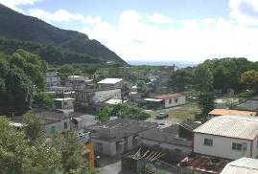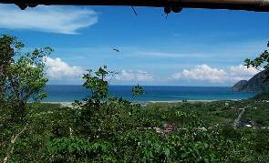

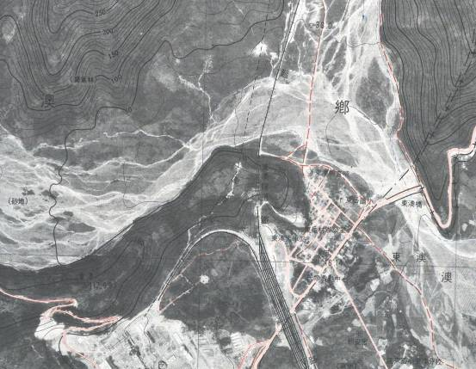
東岳社區活動中心
東岳社區籃球場
社區親水公園
東岳國小
北迴鐵路
台九省道
東岳社區向道路面改善位置
堤防

閒置空間建物拆除綠美化
圖4-1.1東岳社區之地理位置與設施相對位置

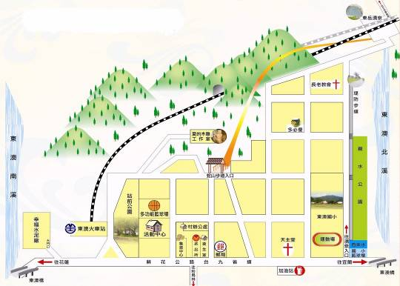
圖4-1.2東岳社區之交通位置

（B）CORPS模式分析

(一)(clients) 服務之對象(C)
1.為誰服務?提供何種服務?
a.以當地居民為主要服務對象，以年齡劃分包括了小學、青年、老人、婦女。
b.小學生：提供課後輔導
c.青年人：培育為部落文化人才，成立文化成長班傳承泰雅文化。
d.婦女族：訓練主婦的美食廚藝，取得廚藝證照，打響社區部落的美食文化。
e.老年人：提供長期看護與醫療照顧，使獨居老人在寒夜裡能有個依偎。
2.社區未來趨勢?
a.配合東岳冷泉開發，建設必要之觀光設施，提供居民及遊客遊憩休閒所需，創造就業機會，規劃設置單車步道，提供遊客暢遊東岳部落文化。
b.設立集貨中心提供部落文化商品買賣。社區發展舞蹈團，研發地方特有美食風味餐。
(二)(Operations) 組織與規劃(O)
1.組織的傳承與運作方式
a.每3個月開一次理事會，如有突發狀況中間也會召開臨時會議。
b.所有會議資料都將建檔，會議結果報告給當地居民知道，居民對社區活動都非常瞭解。
c.謝理事長去年接下此發展協會，關於先前社區林業計畫之提案，僅執行1/3
進度，謝理事長因為銜接不易（前理事長無意願解決此計畫）等因素，欲把
此計畫退掉，但礙於已使用之經費找不到單據以核銷，故可能採取全額退還
（十萬元），去年欲提案，但先前計畫未終結前，無法再進行提案。
d. 因前任理事長是民意代表身份，處理方式有他的一套，由於現任理事長重
用年輕人，且較有團隊願意共同服務。至於前任理事長較缺乏年輕人或者
是團隊，以至於行事作風完全靠他一人處理，單方面決定協會的發展向比
較吃力，現在協會有較多年輕人加入，力量與資源比以前更多了。
e. 因93年社區林業計畫沒順利執行，影響後續的發展，今年才處理掉93年的計畫（河川生態保育研習、河濱大道與社區綠美化），所以明年要重新開始社區林業計畫。也由於社區接的計畫非常之多，表現非常優異，獲得內政部優秀社區工作。
f. 除了社區發展協會之外，尚有多必優原住民永續發展協會，此協會理事長
同為謝理事長，多必優乃原住民語”飛魚”的意思，因東岳社區盛產飛魚，
故以此作為組織之稱呼。

表4-1.1 東岳社區近年計畫總匯表
計畫類型 | 計畫內容
就業輔導 | 1.多元就業開發方案計畫(第二年)  2.社區技藝型計畫(第四年)  3.青輔會社區暑期工讀計畫
教育文化  (人才培訓) | 4.原住民族社會教育學習型系列活動  5.原住民族語言學習家庭化、部落化與社區化
人文關懷 | 6.節制飲酒計畫(第二年)  7.社區照顧關懷據點(第三年
環境生態  (安全) | 8.環保署清淨家園計畫(第二年)  9.安全社區計畫(第二年)  10.林務局擴大植樹節活動
產業推動 | 11.部落產業發展計畫(第三年)  12.東岳湧泉計畫(配合鄉公所)
其他計畫 | 13.重點部落(就業、教育、產業、生態)  14.水土保持局農村發展多元化活動  15.水土保持局農村發展計畫-簡易型

(三)(Resources) 資源整合(R)
1.經費的來源
a.社區主要經費來源，為向政府單位申請計畫補助，鮮少私人團體贊助社區。但最近有微軟公司副總透過他們的基金會想贊助本社區的發展。
b.部分村民願意捐出私人土地與財物協助社區建設。
c.協會會費收入，也是財力來源之一，以多必優協會為例，入會會費每人500元整。
d.申請過的單位: 勞委會、宜蘭縣政府、青輔會、宜蘭縣原民事務所、南澳鄉公所、原民會、內政部、宜蘭縣社會處、環保署、原民會、宜蘭縣原住民事務所 (簡稱：原民所)、水保局台北分局、水保局台北分局。
(四)(Participants) 參與者(P)
1.目前之參與者?
當地居民踴躍加入協會等志工團體，志工人數目前大約20人，職業種類從醫生、校長、老師、政府公務人員、基層員警、護士、宗教人士等，其間尚有不少年輕人，例如：總幹事於大學其間就常為社區做事，畢業後即返鄉服務，為社區營造努力，維持社區整潔，清理家園、預防蚊蟲病毒產生。
2.如何吸引志工加入?
a.憑著居民對社區的服務之心號召同志的加入。
b.社區領導人會親自帶領民眾維護社區整潔與秩序，以身作則的好榜樣。
(五)(Services) 所創造的價值與服務(S)
1.創造的服務
a.提供居民各種服務措施，例如：環境保護宣導、東岳國小榮獲國小安全設備獎、老人關懷（量血壓、電話問安、健康講座）、對居民倡導減少飲酒有害身心觀念以降低事故發生率。
b.每年定期舉辦各類活動，增加居民共生意識，例如：父親節節目表演，表達對父親的景仰，為改善居民痛風問題，社區常舉辦「馬固依球賽」，藉此宣傳健康與運動的重要性。
2.創造的價值
a.社區榮獲全國社區評鑑甲等、國民健康局認證獎項、全國環境審察合格獎。
b.每年配合植樹節活動栽植櫻花樹，營造本村為櫻花村，愛護林木資源。
c.提供志工及會員，進修課程與講座
d.培育解說員，使遊客更深入瞭解蛇山步道、東岳湧泉等社區特色。
(六)決策核心
a.決策訂定的中心團體，包括多必優協會、東岳社區發展協會、長老教會、董事會、民意代表、鄉長等，以上團體都會協助參與決策的訂定，為社區盡一份心力。由於多必優協會成員多為青年人，在社區執行力上較有活動效率，而且多必優理事長也是東岳社區協會理事長，因此本研究以多必優協會為主要訪談對象。
b.多必優協會(前身多必優文史工作室)在部落成立至今已有六年，是由一群熱愛鄉土，對部落擁有使命感的部落青年所組成，從九十一年接受行政院文化建設委員會社區總體營造專業工作團隊訓練，承接了不少社區營造的計畫工作，且每一次的活動無不戮力於服務大眾、更傳承我們泰雅傳統的文化。
c.直至九十三年七月三日工作室轉型，正式定名為『宜蘭縣多必優原住民永續發展協會』，而後，因部落需求與在地認同陸續向政府提報相關計畫。實行的效果，獲得部落居民和相關單位一致的好評，使得大家更加致力於推動、推廣部落永續發展，營造部落希望工程與組織再造。

表4-1.2 東岳社區corps分析表
非營利組織組成 | 東岳社區現況分析
C：服務之對象  (Clients) | - 東岳社區之遊客  - 東岳社區之居民  - 東岳社區之廠商業者
O：組織與規劃  (Operations) | - 規劃單車步道路線  - 培訓解說員  - 部落美食研發  - 東岳湧泉完善開發  - 規劃集貨中心的營運
R：資源整合  (Resourse) | - 林務局社區計畫申請之補助  - 外來企業之補助  - 前任協會成員熱心奉獻
P：參與者  (Participants) | - 林務局研究訪查人員  - 原住民族委員會之成員  - 東岳國小全校師生  - 長老教會人員  - 東岳社區發展協會  - 多必優發展協會成員
S：活動績效  (Services) | - 社區評鑑優異  - 環境保護宣導與戒備  - 健康宣導  - 節日慶典活動

（C）東岳社區績效指標分析

表4-1.3 東岳社區CORPS績效表
績效指標 | 內容
社會達成度與社會接受度 | 1.遊客與外來社區居民對東岳社區居民的向心力認同度非常高，連外人都稱讚東岳居民對自己家園的熱心奉獻。  2.植樹節時東岳居民利用林務局提供的樹苗種植，美化社區使林木資源永續保存於社區間，對於地球暖化有所幫助。  3.東岳社區於97年10月21日代表宜蘭縣參加全國環境保護評鑑，致力環境改造，獲得極大肯定。
效率 | 1.社區董事會每3個月開一次，其間還會有臨時會議，開會資料將會建檔成冊，以利營運規劃流程減少時間浪費。  2.當各種活動舉辦完畢，社區居民全員動作，瞬間恢復社區乾淨原貌，居民並不會感到辛苦或者有麻煩的心態來做事。  3.由於社區本身天然資源利用不易(需花較多時間整理與開發)，環境還未整齊美觀，因此遲遲不能收費營運，為社區帶來收入。  4.協會嘗試尋找適合社區的活動舉辦，但籌辦過程較為長久。  5.志工每年成長率10％
投入程度 | 1.社區居民、村長、總幹事對於社區相關活動都非常踴躍參與，像是社區協會成立的老人照顧、文化舞蹈團、衛生教育，主導成員都是社區居民。  2.社區內的村長辦公室、長老教會、木雕工作室以及幸福水泥廠，都以身為社區一份子為己任大方提供各種資源幫助社區，例如：幸福水泥廠提供水泥灌溉東岳湧泉，對社區貢獻頗大。  3.社區居民紛紛回到家鄉，協力共創憂質社區，使居民無後顧之憂。
滿意度 | 1.遊客對協會的服務內容滿意度高，社區整潔度夠，可以戲水、烤肉，加上水質清澈無垃圾，環境維護不錯。  2.協會對政府的服務很滿意，最近幾年申請的計畫都有通過，協會本身執行力好，政府對協會有一定認同，經費也就源源不絕。  3.遊客對政府機關執行力還需加強，計畫敢不及變化，原住民文化是需要被保存的，行政效率希望能加快。
平衡度 | 1.居民對於社區各項活動參與度極佳，社區就是他們的避風港。  2.資金來源管道不多，期望外界團體能共同攜手維護部落文化。  3.由於社區必須寫計畫才能申請經費，因此協會人員較缺乏此類人專業才以及管理人才，目前幾乎是由總幹事在寫。
轉換度 | 1.部分社區居民願意貢獻家園給社區使用，像目前理事長的家就當作臨時辦公室，等新辦公室整頓好就般過去。（P與R轉換）  2.來玩的遊客對社區環境讚譽有佳，為社區廣為宣傳。（C與P轉換）  3.前任理事長與幹部也會回來協會捐款與協助。（P與R轉換）

（D）東岳社區初步訪談摘要與建議

(一)、社區協會（多必優93年7月3日成立、東岳社區發展協會85年成立）營運至今遭遇許多瓶頸，但東岳居民對社區熱心奉獻、領導者年輕且用心經營，已創造永續經營之契機。
(二)、社區資源種類繁多，像是蛇山步道、東岳湧泉、原住民原生種調查，這些資源的分配利用與整合，確實需要較專業人士來協助居民發展與創造，才能為社區帶來兼顧生態保育與觀光之效益。
(三)、由於東岳社區地處蘇花公路重要之休憩點，靠山面海之天然景觀，對外來客而言屬可貴之自然資源，社區內更具備原住民部落文化，值得政府持續投入資源加以協助發展。
(四)、經由績效指標評估，顯示此社區各方面平均發展，居民向心力強烈，協會志工人數逐年增加，但在資源的資金管道方面較為欠缺，因此向政府申請計畫就頗為重要，另會員能力較弱，培訓會員工作亦應持續辦理。
(五)、社區每年配合政府植樹節活動，美化家園使社區具有深度與廣度，提升社區生活品質，保存歷史舞蹈文化，促進地方經濟發展帶動觀光人潮，倡導藝文活動提升地方人文氣息，經營成為豐富資產的東岳文化部落村。
(六)、期許藉由社區學校、教會、企業廠商、政府的通力合作形成策略聯盟，強化社區活動內容，例如動態性原住民舞蹈、社區生活全民化、發展在地部落產業特色，強化與社區組織的互動與合作關係以吸引居民與遊客參與。
(七)、東岳社區的社區組織豐富，其如何運作與聯繫，得以讓使社區評鑑如此優異，值得我們研究員與外界社區組織所探討與學習，以及社區在未來的績效營運如何持續成長，更是值得關切的一個方向。

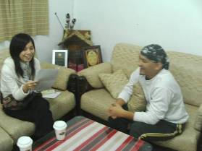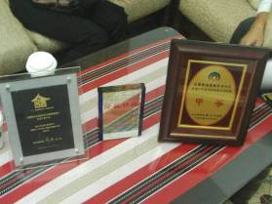
工作團隊訪談與社區獲獎情形
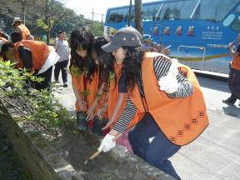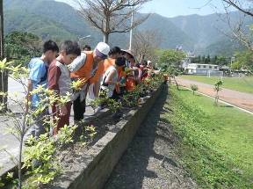
社區民眾參與公共事務踴躍
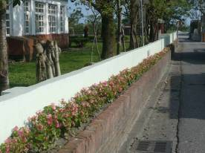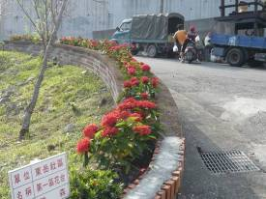
社區歷年綠美化成果豐碩
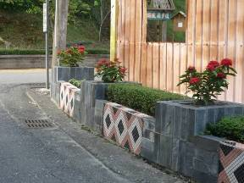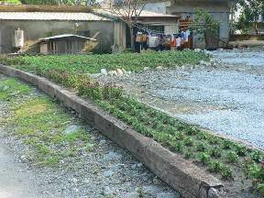
生活空間美學觀念已陸續推廣中
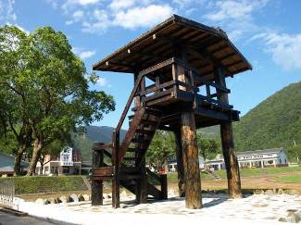原住民文化特色隨處可見
二、中山社區案例
（A）社區簡介
中山社區成立於1971年間，當時為社區理事會，在1994年12月24日正式立案成立中山社區發展協會。中山社區早年居民幾乎都在耕作，但3、40年前，淹水嚴重，農作無法生長，人口外移嚴重，老村長林榮輝率先改種茶，收成不錯，大家紛紛跟進，後來政府之治山防洪工作，改善農地效益，中山社區不僅擺脫貧窮，進而成為茶葉專業區與全國示範之休閒農業區。
幾前年社區向勞委會爭取五名多元就業方案人員，協助促銷社區套裝旅遊及導覽解說，成為推銷中山社區之窗口，社區另一特產為柚子，全中山區柚子園有60公頃，柚子屬節慶水果，中秋節過後常滯銷，經農會、居民集思廣義益，開發賞花、認養柚樹活動，創造柚子之附加價值，就業方案人員也研發出袖子副產品，近年來多次輔導社區媽媽考取中式麵食加工證照，將中山社區的特產茶、柚子、紅龍果、薰衣草、香蘭、山藥等花果物，製成可販賣之商品。
中山社區擁有很多可景點供遊客遊玩，像是仁山植物園、仁山自然步道、新寮瀑布步道、舊寮瀑布、隘勇寮、以及多間休閒農場、民宿，社區內餐廳小吃數十間，各具特色。四面環山之中山社區，為宜蘭縣冬山河之上游，景緻幽靜，生態資源蘊藏豐富，有仁山植物園、仁山苗圃、中山瀑布，尤以新寮瀑布步道最為著稱。
協會融合社區林業計畫的執行與運作，目前除減緩新寮瀑布步道對生態衝擊外，社區理事長更表示：「未來，更計畫將部份人潮適度引導到社區中，除了可因此紓解步道內的生態壓力外，也可因此將生態旅遊與社區產業有更緊密的結合，讓遊客有機會進一步認識社區、與社區互動、同時促進社區的產業發展。」而中山著名的「素馨茶」以及各休閒農場之體驗等，均為吸引遊客至中山的好理由。
（B）中山社區之社區林業－新寮瀑布步道簡介
新寮瀑布步道位於宜蘭冬山中山村，沿著新寮溪溪谷溯源而上，直至新寮瀑布。新寮溪發源於海拔980公尺的新寮山，因斷層地形發達，沿途形成10座瀑布，新寮瀑布為最下層者，沿途風景優美， 原生植物豐富。
步道內有野生魚蝦、兩棲蛙類，還有各種鳳蝶、蛺蝶及細蟌科、蜻蜓科、晏蜓科等，還有臺灣紫嘯鶇、臺灣藍鵲等各種鳥類，及臺灣獼猴等豐富多樣性生物。原屬於區域型國家步道系統，但早期因為山路難行、遊客罕至，至2006年闢建了新寮瀑布步道後，目前已是兼具休閒、健行、極富教育意涵之大眾化生態步道。整治過程中，林務單位為盡量降低環境衝擊、保留美好自然生態，步道特意採行生態工法施作鋪設而成，於2008年也完成了第二層步道之開放。
經整建後步道，吸引來大批遊憩人潮，同時因為步道內環境自然原始、生物繽紛，也曾招來了一些不法電魚者；社區發展協會立即申請社區林業計畫籌組河川巡守隊，積極改善，原來豐富的魚蝦生態環境漸漸回復。
2007年開始，社區發展協會著手步道基礎生態調查，首先針對步道內蝴蝶品種進行普查，同時宣導遊客不要任意採摘或踐踏，並保障重要棲地物種的存續。2007年度，更進一步在此基礎上，進行蝴蝶種類、數量的生態監測記錄、基礎植被及魚類的監測計畫等。同時加強生態解說及「每天限量五百人」承載量管制，以減輕觀光遊憩產生衝擊，但雖有五百人之承載管制，因假日太多遊客至新寮瀑布步道，所以彈性管制至六百到七百人左右。
（C）中山社區團體組織
中山社區擁有多個團體，像是長青會、媽媽教室、新寮巡守隊、宜蘭縣茶葉運銷合作社、中山社區發展協會、水源灌溉委員會等，其中和社區林區有關之團體主要為中山社區發展協及新寮巡守隊。
在中山社區發展協會中，主要幹部有理事會九人、監事三人，理事會中有一理事長，下面還有會計、出納等辦事人員。主要經由理事會主導社區發展之事宜，屬高層決策單位，計畫由理事發展，宣導由理事與監事一齊執行，在協會下之成員為須年滿廿歲，且中山社區之居民。
（D）中山社區發展與社區林業之關係
經由實地與中山社區以及林務局工作站工作之人員訪談過後，了解中山社區與社區林業發展之關係：
1.社區林業－居民參與保育共生計畫時期
中山社區和林務局從2002年開始更密切之合作，包括社區觀摩，向其他與中山社區資源相仿之社區學習，然後在社區成員間取得共識，確認中山的發展方向以及中山擁有獨特的資源為何，社區代表們去到嘉義之達納伊谷社區，做觀摩學習之旅。由原住民實施林業之生態維護，也提供活動表演、販售餐飲等等，社區林業結合林業生態之美也讓居民有營業收入，這讓中山社區了解到社區管理其對生態之貢獻以及為居民締造之價值。
在參訪過嘉義達那依谷案例後，中山社區滿心盼望新寮瀑布步道也可以朝向「社區共管」經營管理方向邁進，更深化培植社區力量，以及厚植社區產業。
2.中山社區之休閒農業
中山社區為休閒農業發達之地，在2003年初時，就已經有中山休閒農業區之成立，區內各家休閒農業以合作方式，推出不同之休閒體驗，最具出名為中山社區的素馨茶以及文旦柚，此為中山社區之特色。
但為了同一休閒農業區內同質性高之休閒業者加以區別，中山社區發展協會決定每家必須有不同之體驗才能讓在競爭性高的農場經營裡，增加競爭力。
而在中山區的業者也因不同性質之體驗，相互幫忙廣告促銷不同業者的休閒農場，使得中山社區休閒農業之發展能蒸蒸日上。
3.林務局開發新寮瀑布步道
因中山社區擁有天然的新寮瀑布資源，因此向林務局申請新寮瀑布之開發，自此新寮瀑布步道在2006年由林務局羅東林管處開發完成，為對外開放的一條國家步道，而新寮步道之成功，把人潮、商機帶進來，社區的居民向心力也從此更為凝聚。
4.社區發展自立更生
從社區林業發展至今，由2002年起至2006年，中山社區向林務局申請計畫，其中包含觀摩學習、製作導覽手冊、中山地區生態調查等，下表含計劃申請整理。
2003年之申請活動包括植樹活動、解說手冊製作、解說員訓練暨淨溪活動，其中植樹活動為社區居民所參與，而解說手冊製作，包含林務局申請之補助、宜蘭荒野協會、聖安國小之教職員工之協助等，才能將新寮步道中所擁有之生態、地區生活等製作成解說手冊。因為導覽、解說之需求，必須要有一致的教材，有解說手冊後，就會有一製的口徑對外，包括人文、地理、景觀及生態等。從手冊製作完成後又包含解說員訓練等活動，解說員部分為多元就業勞工以及在地人，但因在地人對於當地生態了解較外地人熟悉，所以還是以當地社區義工為解說員為主要成員。
2006年巡山護溪護林計畫，由居民、荒野協會、勝安中山分校師生進行新寮溪之植樹造林、物種復育、生態池營造及生態工法等做法，都是社區與資源保育及復育相關行動，其目的是維護生態資源最美好的狀態，達到永續發展。而在2007年，計畫是將新寮步道裡的植物與蝴蝶等生態進行調查與復育。
本社區可視為社區共同經營林業管理之範例，一方面既可以減輕政府直接管理民眾之壓力，一方面也可以增加社區居民對環境倫理之重視。藉由步道遊客總量管制，讓社區與林務單位合作，逐步授權社區自主管理，達成環境保育與產業活化目標。
表4-2.1 社區林業計畫第一階段申請計畫
年度 | 計畫名稱 | 介紹
2002年 | 冬山鄉中山社區林業經營學習之旅 | 社區人員至嘉義達納伊谷與茶山社區學習參觀
2003年 | 「巍巍中山、山明水秀」- 中山社區居民參與保育共生計畫 | 中山社區民眾參與新寮步道之清潔、保育等活動
2003年 | 中山社區生態解說員培訓暨新寮瀑布淨溪活動 | 向林務局申請之補助、由宜蘭荒野協會協助社區居民講解之活動
2004年 | 中山社區網站設置暨新寮溪生態調查及復育活動 | 放養苦花魚等魚苗，進行復育活動。
2006年 | 巡山護溪護林計畫 | 由居民、荒野協會、勝安中山分校師生進行新寮溪之植樹造林、物種復育，目的是維護生態資源最美好的狀態，達到永續發展。
2007年 | 中山地區蝴蝶寄主植物資源調查計畫 | 由荒野保護協會協助中山地區資源調查。
2008年 | 新尞步道瀑布巡守與環境監測 | 由荒野保護協會、社區民眾協助中山地區環境清潔。
資料來源：社區林業計畫申辦資訊網http://www.forest.gov.tw/np.asp?ctNode=2978&mp=6，本研究整理

（E）中山社區對應非營利組織模式分析
若運用CORPS理論模式在中山社區為以下分析：「結合林務局、全體中山社區居民（P），經費預算設備，經由計劃、執行、考核的組織運作（O）創造有價值，有創意的各種相關社區林業活動以服務每一位至中山社區之遊客與居民（C）」，細項為下所述，整理如下：
(Clients)服務對象(C)
指「林務局人員、至中山社區遊玩之遊客、中山社區之居民，及新寮瀑布之遊客」。對外為各地至新寮步道之遊客，中山社區提供一經整理過且品質管制之步道；對內則為將社區林業結合使社區居民之產業受惠，生活環境美化。
(Operations)創造價值之營運業務(O)
含規劃及組織，在中山社區係指「遊客總量管制、林業生態之維護、製作相關生態之教本、解說員訓練、中山社區相關產品展示」，遊客總量管制在假日，乃由社區人員幫忙維護新寮步道，為了林業生態維護及環境永續發展願景。平日則由替代役在步道入口處為遊客服務；而因將社區林業無形知識轉換實體化，進行步道之生態調查，製作成相關生態之教本；也在社區林業中申請解說員訓練專案，參與之社區民眾不但可更了解社區之生態，也可將這套解說員訓練，帶回在中山社區的休閒農業中，是社區與林管單位互惠之業務；林務局也輔導中山社區，將社區內的可用的原料，發展成可販售之當地特產，在步道入口前擺設展示，以行銷中山社區。
(Resourse)經費預算與設備(R)
包含林務局之社區林業計畫申請之補助、勞委會多元勞工就業方案之補助。和林務局申請之補助，須由林務局與社區發展協會之理監事等人討論在社區林業中第一階段中所需計畫之申請，加以申請經費執行；而勞委會多元勞工就業方案為補助社區人員無法支援之部分，但漸漸已經轉變為由社區之居民自願方式，由居民自己愛護自己身處之社區，這也符合社區總體營造核心精神。
(Participants)參與者(P)
含專業人員及志工，在中山社區裡為「林務局工作人員、中山社區發展協會之成員、中山社區之居民」，協力單位包括「休閒農業推動管理委員會、荒野保護協會、勝安國小之中山分校之師生、宜蘭社區大學老師、替代役、仁山健行會等」；林務局之工作人員均會輔導中山社區在社區林業之發展，諸如計畫之撰寫、解說員之訓練、林業相關知識等；社區各成員更是社區林業之主體，全為無給職之志工，因將社區內之農業發展也依賴新寮步道之遊客，發展社區林業對區內之休閒農業發展為互利的；荒野保護協會為步道生態探查，解說員之訓練之幫助；勝安國小之中山分校對於社區林業有所貢獻，學生、老師參與步道淨溪，以及生態勘查等活動；社區大學老師提供教學烘焙、辦手禮製作等，像是茶燻蛋及月餅；另有替代役在星期一至五在服務處服務民眾，假日則是由社區人員進行人數控管工作、步道維護；仁山健行會也在平日健行時，也幫助新寮步道的清潔維護。
(Services)創造或提供之服務(S)
「新寮步道環境整潔、互惠中山休閒農業、回收站」由社區民眾、仁山健行會不定期至步道清理，提供至新寮步道之遊客乾淨環境；社區也有將垃圾回收之服務。

表4-2.2 中山社區參與社區林業COPRS模式分析表
非營利組織組成 | 中山社區現況分析
C：服務之對象  (Clients) | - 至新寮瀑布、中山社區之遊客  - 中山社區之居民  - 中山社區各家業者  - 林務局人員
O：組織與規劃  (Operations) | - 遊客總量管制  - 林業生態之維護  - 製作相關生態之教本  - 解說員訓練  - 中山社區相關產品展示
R：資源整合  (Resourse) | - 林務局之社區林業計畫申請之補助  - 勞委會多元勞工就業方案之補助
P：參與者  (Participants) | - 內部單位  - 林務局工作人員  - 中山社區發展協會之成員  - 中山社區之居民  - 協力單位  - 休閒農業推動管理委會  - 荒野保護協會  - 勝安國小之中山分校之師生  - 宜蘭社區大學老師  - 替代役  - 仁山健行會
S：活動績效  (Services) | - 新寮步道環境整潔  - 互惠中山休閒農業  - 回收站

（F）社區策略性績效指標
表4-2.3 中山社區林業COPRS績效表
績效指標 | 內容
使命達成度與社會接受度 | - 社區在辦活動時，居名參與度相當高。  - 在2005年榮獲內政部全國社團評鑑之績優社區。
效率 | - 協會設有一專案帳戶，每件申請補助計畫，均由理監事會議抉擇，再由理事傳達計畫、預估花費，每次計劃均能做好金費流量控制。  - 在新寮步道之入口處，擺設農產品展示，進以行銷中山社區。
投入程度 | 由領導者對工作充滿熱忱，如理事長、村長帶頭動員活動，且居民參與活動程度高。
滿意度 | - 此案例中C(遊客)對於P(社區協會)所提供的服務的滿意度相當高。  (1) 環境的保護  (2) 動植物生態豐富  (3) 步道乾淨  2. 根據訪問者意見C(遊客)對於R(政府機關)滿意度高。  (1)增加了一處富含生態教育意義的景點讓民眾休憩  (2)冬山森林生態館讓民眾對自然資源了解更深。  3. P(社區協會)對於R(政府機關)的滿意度高  社區對於林業相關知識教導以及政府之補助保持高度肯定，也影響到自身產生對步道維護的責任心。
平衡度 | - P(參與者)舉辦活動時踴躍參予，但平日不會主動參與步道經營。  - R(資金提供者)，社區協會只能有限經費中，做最大效能之事。
轉換度 | - 原為林務局管理之林業以轉換成社區參與管理(P與R轉換)。  - 參與者和組織推動之事項，均全力支持(O與P轉換)。  - R(政府機關)可轉換為P(參與者)，因兩者相互配合度高。

（G）中山社區初步訪談摘要與建議
1. 社區林業所推行之活動與整體社區益處需有相通之處
在中山社區推行社區林業是較其他地區之社區林業不同之處為，冬山鄉之中山社區裡，原就有發展健全之休閒農業區，再加上後來欲發展之社區林業，若想社區民眾在擁有自身經營又需參與社區林業活動，必須將社區林業結合當地休閒農業，在進行社區林業時同時也能發展休閒農業。
但由休閒農業角度思考，休閒農業本就為結合當地資源，發展為農場特色，所以支持社區林業在當地之發展，對於其休閒農業無壞處只有好處。但相較於諸多家業者也提出，如何將至新寮步道之旅客，轉移至各家業者，對社區發展為一考驗，新寮步道開啟後，吸引大量人潮，最高紀錄一天之內來了90輛遊覽車，統計在2007年有20萬人次，但實質至中山休閒農業區之遊客卻無法如此多人，指出社區發展與林務局仍有合作發展之空間。
2. 推動社區林業不只為社區發展之事，須讓居民保持對社區之事關注
在訪談過程中發現推動社區林業之活動，決策者為林務局、理事長等相互討論或指教該為社區林業舉辦何種活動，決定之後，在理監事之贊成後，由理監事執行通知之事宜，以鼓勵形式望社區居民參與。
一開始居民對社區志工意願並不高，但因為看到新寮步道真的為中山社區帶來那麼多的人潮，居民才漸漸轉換想法，願意從事義工之工作，若能灌輸推行中山社區林業帶來之好處，讓社區居民看到社區林業之遠景，能讓社區更有向心及凝聚力。
3.社區林業推動順利居民的支持為很重要之因素
在中山社區裡，看到團結的居民，不但是居民熱心投入於義工工作，連身處於中山村的國小、附近之團體向是健行會、荒野保護協會等，均為了新寮步道至步道環境清理、或是支持社區所辦之活動，顯示在中山社區之社區總體營造已經慢慢在發芽且生根，相信未來不久可以看見這棵樹茁壯成長，新寮步道之規劃能做的更好，也對整個中山社區創造更多附加價值。
4.扎根於將第一階段之工作，為社區林業永續發展之因素
有不少社區在申請社區林業計畫時，均有不同之因素像是內部派系之鬥爭、社區人員不支持、或是推廣工作不完全等等，導致原本可在兩年內應有四次計劃之申請原成第一階段，卻無法如期提出第二階段計畫。在中山社區中村長、理事長等協會重要人物，均清楚明白此階段有何計劃需去申請、哪些步道應做規劃之事以及將社區林業宗旨傳達至社區民眾中，一步步將社區發展林業基礎建設起來，是為了社區林業永續經營之道。

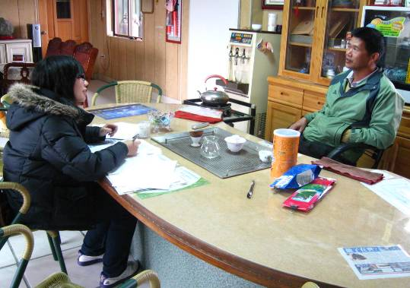 | 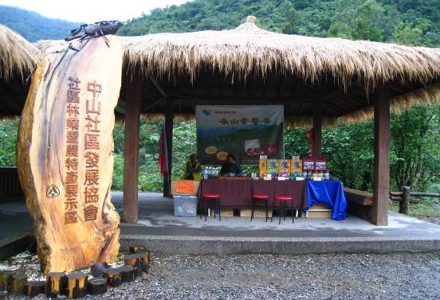
訪問情景 | 新寮步道入口處特產展示
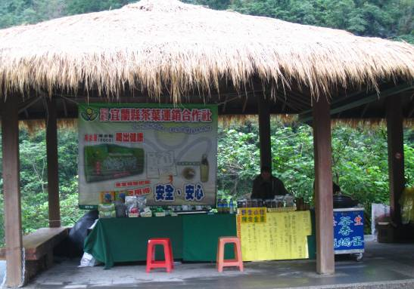  新寮步道入口處茶業合作社展示區 | 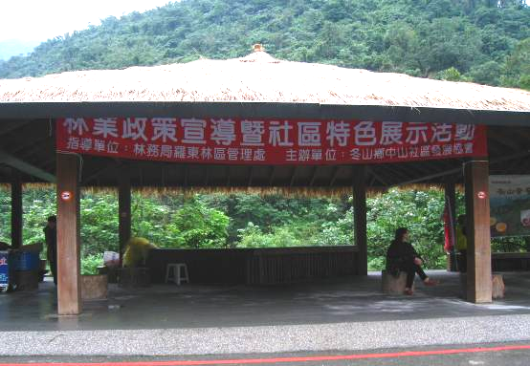  新寮步道入口處林業政策展示活動
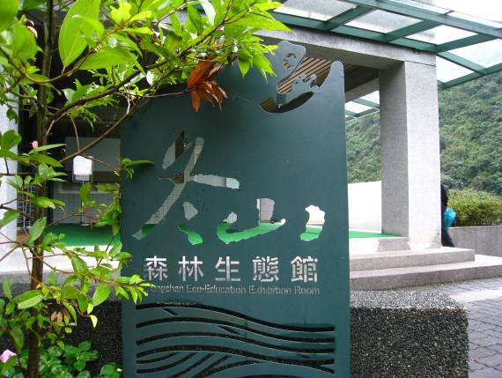 | 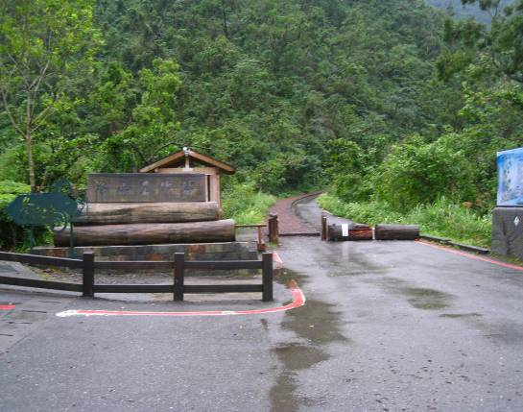
冬山森林生態館 | 新寮步道入口處
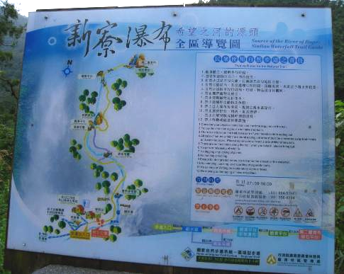 | 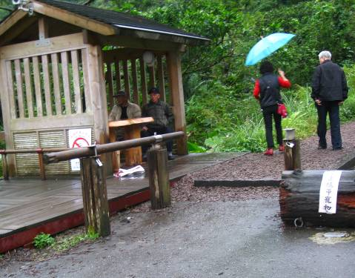
新寮瀑布全區導覽圖 | 居民於路步道入口處

三、松羅社區案例
（A）社區背景簡介
松羅社區地理位置位於宜蘭縣大同鄉，台七線97.7K處，沿松羅溪中游建設之山村型聚落，社區始自大正 11 年 (1922) 由哈嘎灣社及宜亨社共同組成，日治期間當時松羅、玉蘭、圓山皆由松羅駐在所管轄，大正 15 年 (1926) 日人開始要求此三社在分配建地上搭建房屋、興建灌溉水圳、種植水稻，隔年完成後，原址遂荒廢，全部遷入松羅部落。
民國35年設立太平鄉，歸台北縣管並設松羅村，其中包括松羅，崙埤子巷 ( 即今崙埤村 ) 、大溪巷 ( 即今復興村 ) ，玉蘭村直到崙埤村遷出松羅村後，始併入松羅村，行政上歸為松羅村第一鄰及第八鄰。
現今部落約由7成原住民與3成漢人所構成之人口結構，除玉蘭茶農們集合發展成區域觀光茶園型態，部落大部分產業型態仍偏向農林墾植及小規模種植經濟作物，所能提供的就業機會有限，留在村裡的青年僅約20多名，而其中多為公務員或約聘人員，其餘的青年大部分到大都市發展，或者專職開貨車運送南山高冷經濟作物下山至全台集貨點，留在村裡的時間實際上非常有限，因此有著山村部落普遍的青年勞動力人口外流問題。
（B）社區組織
松羅社區乃屬泰雅族原住民部落，2002年7月起，在鄉民自覺保育的重要與透過社區發展協會大力推動下，自發性組成巡邏隊，封溪復育因肉質鮮美遭濫捕而面臨絕種的台灣苦花魚，如今成果豐碩重現昔日松羅溪原始豐富的生態，而社區居民從松羅國家步道的規劃、設計、施工到管理均積極參與，步徑上的竹編便橋即為社區居民協力製作。社區更長期認養松羅步道，培訓解說員、設立管制站、公共廁所…等。隨著步道的設置引入觀光客，在享受山林之美的同時，人們得以一窺原鄉的泰雅文化。
（C）發展契機
松羅國家步道原為族人舊有獵徑，由於沿途緊臨清澈見底的松羅溪，曾因濫捕導致物種稀少，在封溪復育後，更成為稀有魚種台灣鯝魚群棲息地，沿溪谷而上的步道全長約2公里，在充沛水氣涵養下，植物茂密，步道更顯得幽隱涼爽，其自然生態多元與原始地質風貌，結合交通便利優點，2003年6月林務局羅東林管處將其開闢成森林步道並對外開放，成為北部橫貫公路宜蘭支線上另一景點，與附近玉蘭茶園、明池森林遊樂區、太平山國家森林遊樂區，共同構成一觀光旅遊區。
（D）以CORPS模式分析松羅社區之五大要素
(一)(Clients)服務對象與使命(C)
1.為誰創造價值？
a.遊客
b.社區居民
2.服務對象的需求是什麼？
a.清澈自然的河谷
b.步道旁宜人的景緻
c.不至泥濘的良好步徑
d.清潔的公共廁所
e.居民期望社區與步道的經營成功，透過旅遊人潮的進入，帶來商機與更多的就業機會。
3.將來變化趨勢如何？
a.根據步道管制區所記錄的步道遊客統計，96年度全年有2萬人進入步道， 97年度截至11月，已有15萬人次以上進入步道。人次成長數量達將近8倍之多。
b.根據觀察，前來松羅步道的觀光客大部分搭乘遊覽車，透過訪問這些遊客，除松羅步道，接下來行程均位於附近的棲蘭、清水地熱、英仕、三星、太平山…等，悄然成為台七線網狀旅遊區的熱門景點。
c.根據目前紀錄，搭遊覽車前往的觀光遊客進入步道的時間在上午，到午餐時間前為每日尖峰時段，一團約5~6部遊覽車，視天氣而定，週五六日一為每週遊客進入步道的尖峰天數。
e.從管制站大約600公尺可到達苦花魚觀賞區，約前行1Km達步道入口(步道總長1.8Km左右)，根據調查遊覽車的遊客，下車時間僅約一小時左右，如果計算步道行程時間，約只能走到中途便須折返候車，對於幽徑的原始之美較無法有深刻體驗。
有些遊客反映步道人數過多，一目望去連綿的人龍與行進間的擁塞感，反而喪失山林漫步的美意，社區仍在斟酌是否實施總量管制。
4.附加的價值?
1.隨著觀光人潮的進入，村民們會將農產品、手工藝品在管制站入口附近展示，期望將來能設販售點，藉以增加居民的收入。
2.藉由遊客的到來與觀感，加速地方知名度的傳播。

(二)(Operations)業務效率之追求(O)
如何控制規劃、流程排定、組織結構與權責劃分，整合既有資源，提高服務水準與效率
1.首先評估各項作業之成本效益比率，再確保作業程序合理性，對作業中的各種過程了解程度與執行成效。
a.步道維護業務
b. 成立管制站，避免汽機車進入步道區域內污染空氣
c.成立巡邏隊
d.培訓解說員
e.公共廁所的清潔與設置
f.步道的清潔維護
g.定期除草

2.文化與產業業務
a.與地方產業結合設置農產品販賣區
b.目標：爭取地方文物館的設置

3.組織結構、交涉管道與權責劃分是否得當?

a.社區發展協會的內部組織結構表如下:

水資源管理組
社區發展協會理事長
農業再造組
體育發展組

管理員
專職工

圖4-3.1 松羅社區發展協會內部組織結構表

b.內部組織結構:
以山村社區小型組織結構而言，人員數量與業務量較小時，結構趨近扁平結構是較符合經濟與效率的結構型態，本案例中以單層粗分三組，其中以水資源管理組與松羅步道管理經營較有直接的關係。
4.對上級單位層屬組織結構
a.松羅步道乃國有林班水利用地，因此開發、建設規劃之權責歸屬乃政府所有，社區發展協會偏向於輔助經營的角色。
b.此案例中社區發展協會與林務局羅東林管處合作推動社區林業計畫，協會內部與林管處、鄉公所交涉管道暢通，但對其他單位如文建會、經建會…等，在擬定計畫、舉辦活動與申請經費管道部分較為貧乏。

(三)(Resources)財力與物力資源(R)
如何吸引捐助，捐助來源的拓展，資金的充裕程度，包括經費、物資、土地、人員投入熱忱與人力流動程度。

1.來源與如何吸引捐助
現階段從上級單位之主要經費來源如下:
林務局林管處

宜蘭縣政府
原住民委員會
勞委會

其他部會

大同鄉公所

松羅社區發展協會

圖4-3.2松羅社區發展協會經費來源申請單位簡圖
a.此案例中捐助來源主要來自於向政府機關申請經費補助，並無私人企業贊助認養。持續成長的遊客數量與自然保育概念下可構成足夠誘因，促使企業贊助藉以提升企業形象。
b.松羅國家步道乃國有林班、水利地，如要增列門票、停車場停車費用的收取，必須經過所屬機關核可並統籌規劃方可實行。
c.興建中的農產品展銷中心，在開始營運後提供出租攤位，可增加新的收入。

2.資金的充裕程度
主要收入來源僅靠政府經費補助，但隨著湧入人潮以倍數成長，環境維護所需的人力派遣與經營支出相對增加，相較之下頗為吃緊。

3.經費、物資、土地
a.根據了解管制站的用水用電開銷，由魚飼料與自行車租用營收支付，而管理員與專職人員的薪水由計畫補助款中支付。
b.經費來源如前所述較為短缺，在步道經營部份，經過訪談得知最大的經費開銷在於除草機使用的汽油支出，約一個月耗費1,000元，為貼補支出之策略作法，包含： (1) 於管制站販賣魚飼料供遊客餵食溪中的苦花魚群，與 (2) 出租腳踏車，所得除了除草機燃油支出，並貼補步道中廁所清潔所使用耗材，根據了解，收益約略打平。
c.部份村民願意提供從管制站到步道入口間的私有土地供社區使用，待社區有賺錢再給用租金。
4.人員投入熱忱與人力流動程度
a.步道的經營部分，管理員負責調度10名左右的專職工， 工作內容包含除草、清潔廁所、撿拾垃圾…等，訪談多位專職工，均可感受到對於這份工作有相當的熱忱。
b.步道的經營部分，專職工幾乎是不流動的，目前根據計畫補助期間為一年期聘用，未來將視計畫是否繼續補助而定；而志工部分，根據訪談內容，現在幾乎無志工參與。

(四)(Participants)志工與專職人員的管理(P)
1.如何吸引志工?
a.根據訪談了解，步道部分早期較多志工願意參與，隨著觀光客蜂擁而至，面對堆積如山的垃圾，志工也感到力不從心，加上有專職工負責步道的大部份工作，志工數量越來越少，現階段志工的參與度差強人意。
b.步道部分，領導階層不定期會以身作則帶領社區居民參與清潔淨山活動，動員時較有全村參與的氣氛。根據訪談村裡居民，村民反應呈兩極化，一部分肯定社區作為，一部分認為有些許作秀意味。
c.步道管理結構為管理員1名，負責調度底下12名專職工並安排工作。而此部分薪水支出來自行政院勞委會原住民就業計畫補助，另外2名以鄉公所計畫補助。
d.根據訪問村落裡部分居民表示，以前巡邏隊護溪活動時比較熱絡，如今松羅溪已像昔日苦花魚成群，而現在上山感覺除了撿垃圾以外沒有其他意義。
e.村內的自發性整理環境與種植綠化較成熟，有閒的居民會自動打掃公有區域，通常是看見有人先打掃，街訪鄰居就會一同加入。
f.根據訪談社區居民，大約每個月會有一天，村長會在前一天通知，每一戶出一個人力，打掃社區住家周圍環境，待自家周圍清潔後沿街清掃整個社區。

2.志工與專職人員之協調管道?
a.早期志工的組成結構絕大部分是松羅村的村民，由於屬山村小型聚落，居民數量較少，因此幾乎人人都認識，在溝通管道方面上幾乎不存在隔閡。
b.現有專職員工與協會溝通管道主要透過管理員向總幹事報告，或登載於工作記錄。

3.員工與志工的選擇與培訓
a.的專職工最主要需要會操作割草機，負責區域從堤防邊的停車場至步道末端，負責的區域相當大，且常須背負割草機上山除草，因此對體力較有要求。
b.訪問村裡的一些村民，對專職工聘用頗有微詞，部分居民表示此類的工作職缺要常去社區發展協會開會，才會知道徵用員工的訊息，才會知道何時投履歷。
c.志工的工作項目不外乎撿垃圾與除草、加上村落大部分居民以務農為業，因此除解說員外，多不須另作培訓。
d.本案例中，服務項目多屬環境整理部分，專職工的培訓多屬於除草器具的操作與廁所清潔的作業流程。

(五)(Services)服務內容的選擇(S)
1.本組織提供什麼服務？有何特色?
a.由於硬體設施由林務局羅東林管處籌建完成，因此硬體部分(如步道之硬體損壞)，可報請林管處維修，社區目前處於維護環境立場，只設置管制站，管制汽機車進入步道。
b.服務內容主要在於：
(1) 提供觀光人潮有更佳的休憩環境，如環境的清潔、急救站設置。
(2) 維護自然的景緻，透過巡邏隊遏止濫捕歪風。
c.特色方面：原住民的和善親切常令遊客印象深刻。

2.該提供什麼服務？
a.根據訪問內容，大部分遊客對於目前社區所提供服務感到滿意，不論廁所清潔度、解說牌完整性與步道整潔維護均堪稱一流。
b.現階段遊客反映，步道只有入口附近廁所可供使用，步道中無其他公共廁所，對於老人家與女性相當不方便。
c.部分遊客反映，希望在步道中設置告示牌或緊急通報鈴，並註記管制站的緊急聯絡電話，如有危難、醫療上緊急需求運送時，不致耽誤而造成遺憾。
e.步道屬低海拔闊葉林，因步道幽隱潮濕，對於夏季有蜂窩形成或毒蛇常出沒區域，可以機動性增加看板提醒遊客。
f.大型遊覽車均直接由河堤便道進入步道，遊客僅於觀光步道區域活動，如能增加適當指示牌，引導遊客步行進入松羅社區，或規劃自行車道的路線，運用既有腳踏車出租資源，可加強發展社區文化，活絡社區經濟。
表4.3-1 松羅社區CORPS分析表
非營利組織組成 | 松羅社區現況分析
C：服務之對象  (Clients) | - 觀光遊客  - 社區居民
O：組織與規劃  (Operations) | 1.步道維護業務  - 管制站的成立 避免汽機車進入步道區域內污染空氣  - 巡邏隊的成立  - 解說員的培訓  - 公共廁所的清潔與設置  - 步道的清潔維護  - 定期的除草  2.文化與產業業務  (1) 與地方產業結合  (2) 目標爭取地方文物館的設置
R：資源整合  (Resourse) | 1.此案例中資源主要來自於向政府機關申請經費補助。  2.部分村民願意提供周邊私人土地給社區利用，待社區有收入後再付租金。  3.社區主要收入來源僅靠政府補助經費，但隨著人潮湧入，環境維護需動用更多勞動與資源，社區發展協會傾向收取門票平衡經營支出。
P：參與者  (Participants) | 1.松羅社區發展協會  2.領導階層會以身作則帶領社區居民，動員上山淨山。  3.訪談內容顯示村裡婦女，會認養村莊裡的環境衛生(與種花)，除了認養自己的土地之外，部分公有地也會分配。  4.因同為社區居民，溝通協調上較無阻礙。  5.現階段領導者與地方關係較為整併，尚稱和諧。(村長-鄧李阿菊、社區發展協會總幹事-孫南雄、理事長-高國華)。  6.社區發展協會大多為無給職，僅管理員、專職工為有給職(經費補助)。
S：所提供的服務與活動績效  (Services) | 1.主要在於提供觀光人潮有更佳的休憩環境，服務內容包含環境的清潔、急救站設置。  2.維護自然的景緻，透過巡邏隊遏止濫捕歪風。  3.原住民的和善親切常令遊客印象深刻。

表4.3-2 松羅社區策略績效指標表
績效指標 | 內容
使命達成度與社會接受度 | - 森林永續經營、森林資源多目標利用與維護生態多樣性的使命達成度相當高，台灣鯝魚的復育成功，有效發展森林觀光。  - 符合現今社會對於生態保育，森林觀光之價值觀。
效率 | - 目前社區興建農產品展銷中心，已投入資金興建，未來將宣導露天展示區遷入。  - 本案例中之步道管理係採不定期會報方式。  - 流程建檔較為缺乏，可能會造成業務傳承上的落差。
投入程度 | 步道經營部分，現今除非領導者如理事長、村長帶頭動員活動，否則平日少有志工自發性參與，與原意之全體社區居民共同參與目標有些許落差。
滿意度 | - 此案例中C(遊客)對於P(社區協會)所提供的服務的滿意度相當高。  (1)廁所清潔  (2)步道乾淨  (3)環境的保護  2. 根據大部分訪問者意見C(遊客)對於R(政府機關)滿意度高。  (1)增加了一處富含生態教育意義的景點讓民眾休憩  (2)對於原鄉文化的保存，挹注物力與資金  (3)為偏遠部落帶來商機  3.P(社區協會)對於R(政府機關)的滿意度高  政府讓社區能夠參與步道的整建、規劃與後續營運，伴隨著人潮湧入的就業機會，社區協會感到相當滿意。  - 部分居民對於協會工作職缺徵選的公平性，有不同的聲音。  - 訪問總幹事孫先生表示，計畫的草擬與申請，會經過協會內部表決討論共同討論方向。  - 部分的社區居民表達目前發展協會的運作，獨厚社區特定人士與族群，對於一般社區居民實質上幫助不大的意見。  - 松羅社區在計畫的撰寫與申請，較缺乏專業相關人才。
平衡度 | 此案例中CORPS五者在平衡度上分析結果並不平衡，P與R呈現較低趨勢，缺乏計畫申請與撰寫人才。  1.P(參與者) 除非動員、舉辦活動時，否則目前少有志工平日主動參與步道經營。  2.P(社區居民)僅對於居住房舍周圍環境比較會自發性地展開整理。  3.R(資金提供者)經費吃緊。
轉換度 | 此案例中C、P、R間的轉換度屬中等。  1.部分村民願意提供土地供社區使用(P與R轉換)。  2.過去有些長期的健行者會參與步道整潔工作，但現在少見(C與P轉換)。  3.R(政府機關)在此案例中較難轉換成P(服務者)。

（F）松羅社區初步訪談摘要與建議
1.社區林業推行迄今累積了許多經驗，也面臨一些問題，在績效檢討上較弱指標討論如下:
a.效率指標:
應實行目標管理並符合PDCA (Plan, Do, Check, Action)流程
(1)本案例中工作績效的管理，在C中並無訂定完善規範，現階段僅管理員有填寫工作進度表，與總幹事不定期的會報，未來如能將流程建檔，績效管理將更有效率。
(2)資金的挹注必須考量到回收效益，必須事先調查農產中心攤位承租意願，否則將來可能出現空蕩蕩的農產中心攤位，而小販在路邊販售的窘況。
b.平衡度指標:
(1)目前積極參與步道林業經營的是「社區協會」，與原意「社區居民參與經營」的目標確有差距。
(2)政府往往大筆經費補助社區舉辦活動，但活動過後，民眾的熱情就又沉寂，加上志工的參與時間較不穩定，實質上對於工作並無太大收益，實際上不如固定經費長期聘用專職工整理之效益。為培養居民對土地的熱愛必須喚起民眾的榮譽感，建議可以與社區或學校機關配合，進行建教合作如:安排園藝系、土木系、自然資源系學生到當地學習，在學生與居民相互配合的實作中，了解其使命並學習方法。
c.轉換度指標:
(1)過去健行者願意當志工撿拾垃圾，而現今因為遊客數量激增，帶來過多垃圾量折損志工熱心。建議社區應該加強宣導，並可在步道固定位置適量設置垃圾桶。
(2)透過步道的開拓經營，確實對社區帶來了龐大的人潮與商機，如何將人潮引進社區內而非僅於步道區，建議透過步行或自行車動線規劃，使遊客進入村莊參觀，讓民眾能夠認識原鄉之美。
(3)根據訪談內容顯示松羅社區的居民對於參與協會運作之事較有明顯反差，未來社區林業計畫推廣應可再修正推行方式。
(4)NPO的平面整合，現階段解說員部分人數較少，建議可與宜蘭縣野鳥學會、大同鄉生態永續發展協會、宜蘭永續生態旅遊協會、荒野保護協會宜蘭分會、中華民國濕地保護聯盟、中華民國溪流環境協會、宜蘭縣社區營造中心、宜蘭大學永續發展中心…等交涉合作，提供生態團體解說服務，並為生態解說員建立完整培訓計畫。

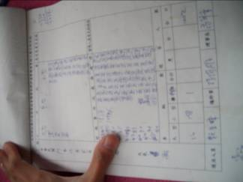 | 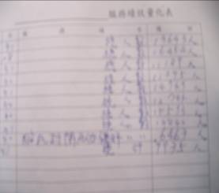
管制站的單日遊客人數統計紀錄表 | 管制站的各月份遊客人數統計紀錄表

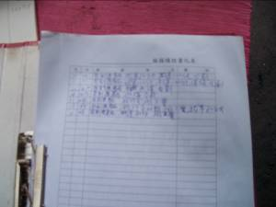 | 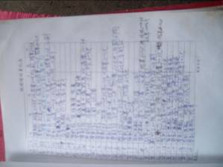
步道經營部分  管理員紀錄的每日工作進度紀錄(1) | 步道經營部分  管理員紀錄的每日工作進度紀錄(2)

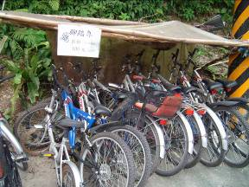 | 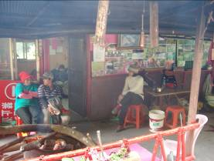
社區發展協會所出租的腳踏車 | 管制站員工休息時間
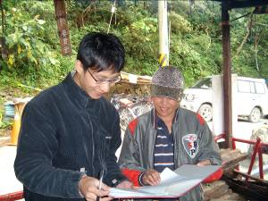 | 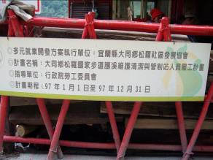
訪問管制站的員工 | 支付11名專職員工薪水的經費計畫來源
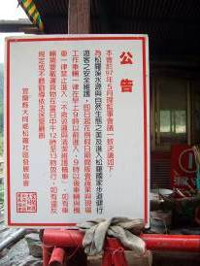 | 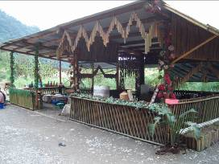
管制站所設置的車輛管制公告  (建議改成直立式) | 管制站到步道入口間，設置於私人土地上的展示攤位

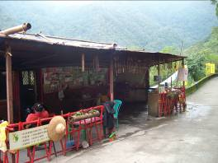 | 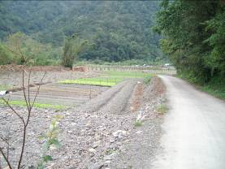
步道入口前所設置的汽機車管制站 | 管制站到步道入口間的小規模種植

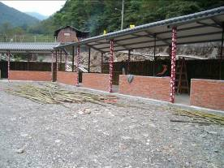 | 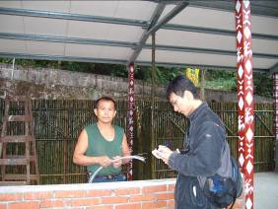
興建中的社區農產銷售中心 | 訪問步道解說員李朝宗先生

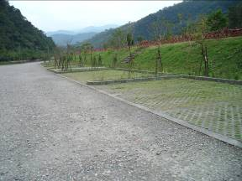 | 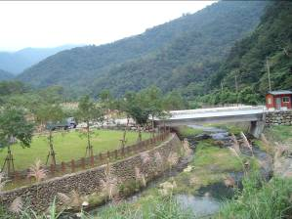
停車場(採用符合生態工法的透水鋪面) | 可規劃親水區之潛在優勢

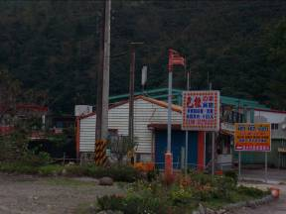 | 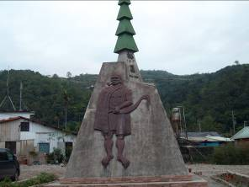
松羅社區一景(1) | 松羅社區入口

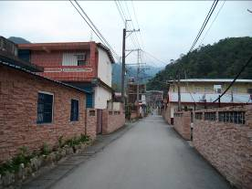 | 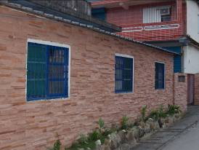
社區內部砌牆統一美化與街道清潔 | 路旁村民自發性的綠化種植(1)

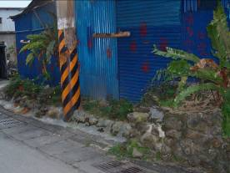 | 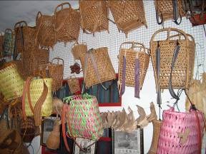
路旁村民自發性的綠化種植(2) | 村民編織的手工藝品

四、林美社區案例
（A）社區簡介
林美社區自90年成立至今，持續經營林美永續生態村，林美社區認為推動生態村的條件包括生態維護、社區環境與產業發展三個部份。
91年起林美社區推動資源回收及環境綠美化，改善社區居民的生活空間。
94年起林美社區認養林美石磐步道，持續維護步道內生態資源。
96年起林美社區申請多元就業開發方案，以林美社區特色農作物-金棗，作為本社區產業推動主要項目，並且擬定產業盈餘回饋社區，作為社區發展與公益使用。
林美村內6-13鄰屬於三民社區，配合一村一個社區之原則，於民國九十年九月十三日成立林美社區發展協會，並選舉游棠海村長為第一屆理事長，邀請游榮春為總幹事。為配合環保局資源回收政策，經過理事長游棠海及總幹事游榮春之積極策劃，於九十一年四月十四日邀請環保局林秘書授旗，成立社區資源回收隊，隊員有40人。每星期一早上收集全社區內之資源回收，集中於水尾福德廟旁，由義工分類出售。利用此源源不斷之回收基金，九十二年六月一日起辦理「社區團體保險」，九十三年九月一日起辦理「社區子女獎助學金」。社區內遊憩資源豐富，摘要如下

表4-4.1社區景點介紹
景點名稱 | 介紹
林美高爾夫球場 | 位於林美山上，三面群山圍繞，一面向大海。球場海拔270公尺，遠眺太平洋海天一線，龜山島、蘭陽平原、五峰瀑布盡收眼底。
佛光大學 | 星雲大師於民國82年籌設，校園內風景秀麗，自然與人文二者渾然天成，居高臨下可俯瞰蘭陽平原。
淡江大學蘭陽校園 | 為美式研究型大學，校園與大自然結合，以節省能源、減少污染、廢水再利用之生態規劃為主。
石磐瀑布 | 位於林美山上，草湳湖上方約一公里處，海拔約340公尺。自石磐處沿溪而下，1250公尺溪流，因水流落差大，造成十幾個大小不一瀑布。林務局已在94年度開發成為林美石磐步道。
林美草湳湖 | 也稱下埤湖，位於林美高爾夫球場西側，面積約3公頃。每年冬季，候鳥成群結隊，在湖中爭相覓食。
林美金棗文化館 | 林美地區金棗果農在農政單位輔導及相對補助下，自行籌款購地建館，該館介紹金棗的種植與製作，對整個情形做有系統的蒐集、整理、展示與販賣。

表4-4.2林美社區主要產業及介紹
主要產業 | 介紹
林美山五峰茶園 | 早期拓墾先民自唐山引進，迄今已有百餘年的歷史。坪林吳水成老師傅傾囊相授後，製茶技術精進，當時完全人工製茶，用「腳力」來搓茶並以木炭烘焙。林美山區日夜溫差大，梅雨季節終日雨霧彌漫，十分適合茶葉生長，加上茶農們引用清澈純淨山泉水灌溉，造就清香甘滑之「五峰茶」。
林美金棗園 | 金棗為宜蘭之代表水果，原名金橋，後稱「金棗」。全台種植面積約250公頃，其中林美村內佔80公頃以上，可說是林美地區重要之農特產。
黎明牧場 | 宜蘭養鴨產業歷史久遠，黎明牧場則是其中佼佼者。從優良品種選育、種鴨繁殖、屠宰加工，以致於鴨肉名產銷售，可謂一應俱全。近年致力於鴨與稻共棲研究，完全不用農藥及化學肥料，使土地恢復生機，並產出高品質有機米和健壯土番鴨，為養鴨產業開創另一片天。

表4-4.3林美社區林業計畫第一階段成果
第一階段申請計畫名稱 | 介紹
第一次計畫:資源回收場環境綠美化 | 號召社區居民一起整理回收資源，將雜草與垃圾清除乾淨，種植草皮及酒瓶椰子，且在周圍種植細葉仙丹等植物，使得資源回收站更加整潔美麗，宛如小公園般。
第二次計畫:社區生態解說員培訓計畫 | 社區有森林、步道、瀑布、溪澗與草湳湖，社區環境多變化，生態也相當多樣。社區辦理生態解說員的培訓，主要培育社區居民愛護鄉土，透過生態解說教育，讓社區居民有能力對外來遊客說明社區生態之美。
第三次計畫:社區生態解說員進階培訓計畫 | 「進階培訓」強調實做，因此居民嘗試自行調查草湳湖的生態，並跟老師到石磐步道實際解說導覽，進階培訓的學員只有十幾位，經培訓後，社區解說員也嘗試帶隊解說導覽，接受團隊預約。
第四次計畫:社區導覽摺頁計畫 | 社區經三年營造，已進步許多，製作社區摺頁時，成員自己去拍照收集資料，採分工方式，這份摺頁出版更代表社區居民捍衛社區環境與森林資源的心意。
第五次計畫:林美網路電腦訓練班與社區網頁製作 | 社區透過社區網頁的製作，將資訊整合，除委外協助製作網頁外，其餘則讓社區居民學習電腦使用，包括網頁管理課程，目前社區幹部可透過網頁管理畫面進入管理平台，直接發佈最新消息，社區活動照片可讓大家分享，並設有討論區，發表社區工作心得與意見。

表4-4.4林美社區林業計畫第二階段
全程計畫目標 | 本年度計畫目標
協助建立守護山林制度 | 協助山林巡守隊的訓練
提供遊客統計資料 | 協助遊客中心規劃及充實館內軟體資料
協助推廣社區林業、國家步道、生態旅遊理念 | 協助入口意象的設計
讓社區有三生一體的成長(生活、生態、生產) | 提供林美石磐步道之調查資料及協助做生態調查及監測工作
建立社區生態遊程規劃 | 協助做遊客問卷調查及統計分析，邀請專家學者會同訪視、協助社區

（B）社區之CORPS初步訪談彙整

C
社區的發展對以下對旅客、社區民眾、學術人員、政府林業機構的貢獻
如:遊客需要的是身心壓力的釋放及旅遊的紀念價值(遊玩景點)，社區民眾需要治安良好及舒適的生活空間，建立社區強大的歸屬感(如關懷據點)，學術人員需要的是創造有價值的學術研究(林業社區之研究)、政府機構需要促進整體觀光產業的繁榮。

對於未來社區產業的發展而言:
林美社區預計在民國98年3月12日植樹節之前完工「藝術家步道」，有農村體驗加上DIY體驗的烤蕃薯、燒大木炭的大窯、甲蟲生態館、咖啡館等。另有觀景平台可供休息。

O
林美社區的組織結構及提供的服務項目:
社區發展協會組織對外部資源及內部資源的職掌工作項目:
表4-4.5林美社區的組織結構及服務項目
對外方面 | 由理事長(游棠海)、總幹事(游榮春)為主軸
對內方面 | 行政管理(游榮春):總幹事  管理組長(林淑卿): -處理社區服務及產業統籌、經營管理的部份。  勞委會多元專案經理(楊震宇):為導覽窗口，為社區人力資源規劃及組織結構規劃及遊程規劃等。  業務秘書(游御雯):內控方面，並針對林務局、水土環境保持局及環保署的對外合作、推動、發展、培育合作計畫。  財務管理機制(游文來):以理事長的名義在郵局辦理一個多元就業相關業務專戶。
註:專案經理-楊震宇先生已提出辭呈，新任專案經理-陳進輝於民國98年1月5日將到任

( C )團體組織工作分配及服務項目:
表4-4.6林美社區的工作分配及服務項目
組織名稱 | 組織聯絡人 | 工作項目
專案經理 | 楊震宇 | 1． 一切相關業務的協調與聯繫  2． 協助規劃林美生態村的藍圖  3． 協助社區產業的推動  4． 協助林美石盤步道管制辦理擬定
紀錄 | 游榮春、曹振興 | 1． 社區相關活動紀錄  2． 影像紀錄與錄影紀錄  3． 文字紀錄呈現
行政組 | 游美雪 | - 解說、餐點、參訪行程  - 確認行程公告至社區相關幹部
解說員班 | 陳吉村 | - 聯繫社區解說員  - 聯繫參訪團體  - 社區生態紀錄與關注
巡山員 | 游棠海 | - 巡守山林步道  - 每日排班進行遊客總量管制  - 每日登記遊客數量  - 步道環境維護  - 步道災害處理
環保志工 | 李秀玉  吳太助 | - 協助步道環境清潔  - 協助步道除草、環境維護  - 巡邏溪流區環境
風味美食班 | 蘇淑華 | - 聯繫社區風味美食班班員  - 準備材料與辦桌事宜  - 開創金棗風味餐
金棗冰、金棗酥 | 林淑卿  吳張英桃 | - 聯繫社區風味美食班班員  - 推動金棗產業  - 開創金棗點心與飲品
木材產業 | 林朝木 | - 推動社區木材拼貼的風氣  - 推動環保工藝
環保手工藝 | 陳吉村 | - 推動環保手工藝  - 打包帶編織、紙牌拼貼、廢棄物利用等
茶葉產業 | 邱惠玉 | - 社區茶葉體驗區規劃與落實  - 推動林美茶風氣  - 推動林美茶產業文化
紀念品 | 李佩汾 | - 協助規劃設計社區紀念品  - 金棗娃娃設計
交通動線 | 游文來 | - 協助規劃社區交通動線  - 未來社區接駁車的規劃
網頁管理 | 程怡心 | - 協調社區網頁的更新  - 電子郵件管理與回覆

R
財務資源方面及資金運用，合作協力及共生共榮的部份:
林美社區經費的來源有政府補助。另有自創營利組織-合作社，再採利潤中心制的方式作為每年固定提撥以捐贈方式給非營利組織的林美社區發展協會。

P
志工的招募:
林美社區招募志工的方式以經濟資助方式及社區的向心力、歸屬感。如建立資源回收隊，在一年中就有四十至五十萬的收入來源。還有社區的志工在每日晚間有聚會時間，可共同品味美食及社區所給予的歸屬感。

志工如何選用及受訓的情況:
志工來源的選用二，一是來自於勞工委員會人力派遣的十位人員，另一部份是來自於社區中的志工團隊（原先為社區資源回收隊人員）。在處理業務方面，主力來自於勞委會的多元人力派遣人員，志工為輔。而在處理專業性的事務方面（如資源回收），就以志工為主軸，勞委會人力為輔。

志工與專職人員間的溝通協調方式:
林美社區每日的晚間會有固定家庭式聚會，互相討論溝通社區的問題及發展，所以在相處上是大多屬合諧的狀況。

S
組織所提供的服務:
社區發展協會提供的服務包含：策畫社區產業的資源發展，規畫遊客旅程及與政府、林務局、學術團隊等合作，進行產業計畫的推動及發展。

組織的特色:
協會的組織凝聚力強、擁有能幹的工作團隊及天然林業資源，因而經常獲獎。

未來計畫要提供的服務(針對休閒產業):
未來計畫提供下列服務：
（１）在林業方面，開闢新的步道，進行多元及多樣化體驗的活動。
（２）推銷名產美食，規劃休息區及簡餐業務。
（３）開闢觀景台。

決策核心問題:職務如何分配?成員組成如何?
答:林美社區自民國90年成立至今，持續經營林美永續生態村。而社區認為推動永續生態村的條件，包括生態維護、社區環境及產業發展三方面。林美社區發展協會組織本體為「非營利的常態組織」。

（D）林美社區營造單位C.O.R.P.S. 模式分析
表4-4.7林美社區營造單位CORPS模式分析表
非營利組織組成 | 林美社區現況分析
C：服務之對象  (Clients) | 1.至林美社區及石盤瀑布的遊客  2.林美社區的居民  3.林美社區的產業業者
O：組織與規劃  (Operations) | 1.營造林美永續生態村  2.社區福利  3.社區營造  4.社區林業觀光  5.社區產業發展體系  6.石盤步道的遊客總量管制
R：資源整合  (Resourse) | 1.社區居民人力資源(資源回收團隊、守望相助隊及環保義工隊、社區關懷服務志工隊、傳統產業解說及推動)  2.林務局之社區林業計畫申請之補助  3.勞委會多元勞工就業方案之補助
P：參與者  (Participants) | 1.林美社區發展協會成員  2.林務局工作人員  3.勞委會多元專案團隊
S：活動績效  (Services) | 1.林美石盤步道為礁溪名景點  2.林美社區工作為全國第二  3.互惠林美社區之產業

(E)林美社區策略績效指標
績效指標 | 內容
使命達成度與社會接受度 | 1．林美石盤步道為礁溪一大名景，進入步道的人必不能飲食及任何破壞生態的舉動，以維護石盤的美景生態，符合社會對生態保育的價值觀。(註:林美石盤步道自97/9/12以來經二次颱風，據礁溪林務局的廖思儀小姐說明，得知16條步道受損嚴重，所以封閉至今，期間許多觀光的民眾抱怨連連，目前林務局已提撥經費至林美社區補修步道，預計98年農曆過年前會開放石盤步道)  2．透過生態及文化的整合，凝聚出林美金棗生態村的願景，開創社區發展地方產業，建立地方居民產業發展與地方公益回饋機制，以達永續生態村的情況。
效率 | 1．石盤步道開幕後，完全不經宣傳卻達到旅客絡繹不絕被推選礁溪觀光三大景點之一;而其社區工作也達到全國第二的程度，推動觀光及社區工作為效率的典範。  2．在步道管制上有交通停車問題、廁所、社區旅客服務站的設置與後續管理辦法，已辦理了林美社區環境的公共論壇，建立各方面的意見溝通管道。  - 自97/9/12日石盤步道封閉引起觀光民眾及旅行社的抱怨，導致社區休閒產業發展的無效率情況，原因為林務局先提撥經費給朝陽步道，而林美社區的經費必須等跨年度的預算才能再提撥至林美，所以延遲了補修的時間。但至今林務局已安排經費至林美，預計98年初會完工補修工作。  - 組織工作效率方面以人事交接工作來說明，前專案經理邱昭豪先生於民國97/8/21提出辭呈(社區發展協會秘書及多元專案經理共二職)而後97/9/30正式離開社區。在離職初期因工作交接不完全及工作計畫未完成的情況下，造成忙錄及混亂等小衝擊。幸而總幹事平日參於每項工作職務內容，所以一段時間後，在社區工作上已無大礙。而現今有專案秘書-游御雯小姐於97/10/7上任，社區人事工作在這三個月來可完全步上軌道，達成效率的人事流程。
投入程度 | 理事長及總幹事及社區團隊的各組組長等和一些社區民眾每日晚間會至理事長家商討社區發展工作，凝聚力強，因此大家都充滿自發性的為社區工作，投入程度高。
滿意度 | - C(社區民眾)對於P(社區協會)所提供的服務的滿意度除了近期對於林美石盤步道被封閉的期間過久外，其餘滿意度都為相當高的。  (1)安排社區組織服務項目及內容  (2)林美道路的整潔乾淨  (3)環境的保護  2. 根據大部分訪問者意見C(遊客)對於R(政府機關)滿意度高。  - 增加了一處富含生態教育意義的景點讓民眾休憩。  - 加上有預期經費開闢新的「藝術家步道」，新的休閒選擇及更富含體驗之創意。  3.P(社區協會)對於R(政府機關)的滿意度適中。  - 對於政府讓社區能夠參與步道的整建與規劃與後續營運，伴隨著人潮湧入的就業機會感到相當滿意。  - 而因林美石盤步道被封閉，經費提撥稍慢，但因了解林務局提撥經費作業的情況，所以能諒解。
平衡度 | 此案例中CORPS五者在平衡度上分析結果算為平衡。  1．C (民眾) 與P(協會成員)相處情況良好，團隊組織針對各年齡層都有關懷及康樂的活動。  2．P(社區居民)不僅對於居住房舍周圍環境比較會自發性地展開整理，有強烈的凝聚力。  3．R(資金提供者-政府機構)經費提撥過慢，大多是社區居民以志工團隊方式先行工作。
轉換度 | 此案例中C、P、R間的轉換度屬中等。  1．理事長願意提供自家住宅供社區民眾商討社區發展來使用(P與R轉換)。  2社區志工團隊定期會參與步道整潔工作及維護，甚至還拿到社區工作的全國第二的殊榮 (C與P轉換)。  3．R(政府機關)在此案例中較難轉換成P(服務者)。

（F）初步訪談結論與建議
1.以社區發展協會的方式，投入社區營造的行列，在對外聯繫與資源整合方面的能力尚在起步中，且向公部門爭取相關經費的管道亦有限。然而，社區發展協會資源匱乏在一般社區中似乎是十分常見的，針對此一部分，社區發展協會可以積極尋求與其他在地非營利組織的共同合作，並廣泛與政府公部門接觸，保持良好聯繫，以爭取任何有利社區發展的機會。
2.環境綠化、資源回收部份。以林美社區而言，社區發展協會成立時間不長，但在動員社區居民參與各項活動方面卻相當成功。社區居民以志工心態投入社區工作，不計較任何報酬，只希望社區能長久經營。所以有不少社區計畫，如：環境綠美化、產業生態解說培訓計畫及網路管理部份。而藉由鄰近學校(淡江分校、蘭陽技院、佛光大學)提供協助，許多老師協助社區的林業規劃計畫，並積極協助社區的資訊課程。經由社區組織運作，建立起社區居民共同參與的意願，向外尋求回饋的管道及補助機制。在此過程中，社區發展協會將發揮潛在的力量，並激發永續發展的精神。
3.社區居民已經形塑願景，建立人文知性、互助、學習三面向之發展目標，同時積極結合地方團體與社區人才投入，期待透過社區營造計畫，建立跨領域的夥伴合作關係，開創屬於林美在地的社區營造模式。
4.社區要能夠永續經營與不斷成長，唯有透過不斷地學習，持續注入新血方可達成，而林美社區學園開啟一個新學習平台和社區成長機制。在專業團隊的指導下，福利協會針對居民之需求，開辦各類課程，並將主題放在社區民眾第二專長的培養上，以培訓地方相關產業所需之人才及各項日常生活通用之課程。目前社區已開辦課程，相當多元化，包括步道巡山隊培訓、解說員訓練、風味美食班、常樂俱樂部、有氧舞蹈班以及配合產業再造而開設之休閒農業課程，對凝聚社區感情及自行創業都有相當大的幫助。
5.林美社區大多數的居民以傳統產業維生，面對傳統農業的轉型，因天然環境的優勢，經由協會與地方產業集思廣義，以民間自發性的力量，配合政府相關資源，努力推動地方農業的轉型。
6.市場評估狀況，在預估客源與數量上，林美石磐步道估計每年遊客人次52萬人次，而在瞬間湧入人潮量能接受範圍為350人次，建議可進行人數管制。
7.異業結合:社區以生態環境、地方風味餐點與社區特色DIY體驗為主，可與鄰近溫泉區合作，提供溫泉區旅客泡湯之餘的好去處，因此結合溫泉區業者推出套裝行程或是套票規劃，將是對社區產業的一大助力。
8.搭配宜蘭地區重大活動:配合蘭雨節、綠色博覽會、溫泉節等大型活動，並且嘗試結合宜蘭地區各項社區產業文化節的活動，如三星蔥蒜節。
9.辦理金棗文化節:以林美社區金棗產業的特色，推動金棗文化產業的促銷活動，並且帶動社區居民，研發更多元的金棗產業項目。林美金棗品質佳，但產期集中，且產量大，因此價格不易提高，可與企業結合，推出金棗酥禮盒、茶包，強調與市面產品的不同，無添加漂白劑和防腐劑，形成產品差異化。
10.推展深度旅遊：加強林美社區生態文化之旅，讓旅客能有更多元的體驗，如昆蟲館(正在興建中)是以小朋友的教育體驗為主，金棗文化館以一般遊客為主，預約風味餐點以團體旅客為主，DIY體驗則適合各類型遊客。

進入社區前的養鴨地與沿途景色
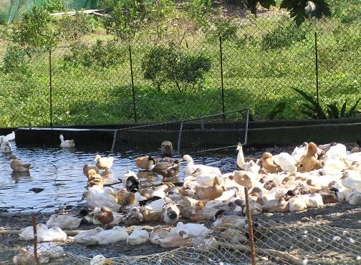 |  | 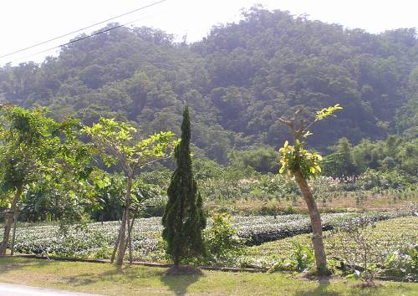
金棗文化館前之金棗園與金棗製作過程
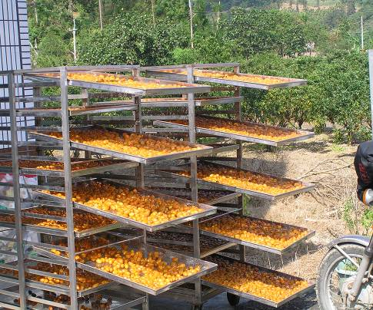 | 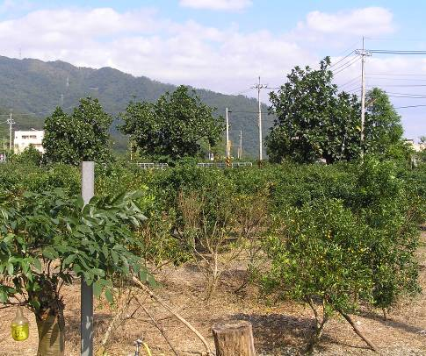
林美社區發展協會門口 | 林美社區理事長家
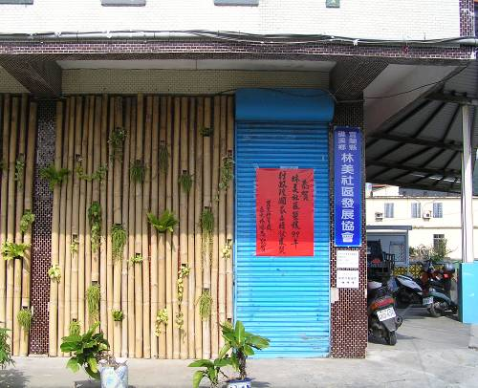 | 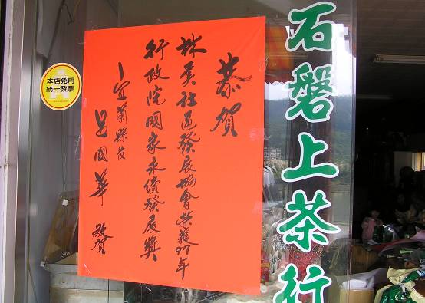
熱情的理事長 | 接受訪談的總幹事
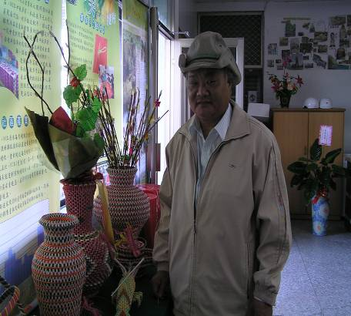 | 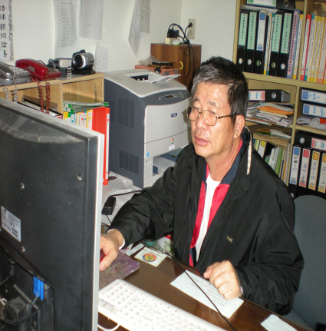
林美社區自製手工皂 | 廢紙製作手工藝品
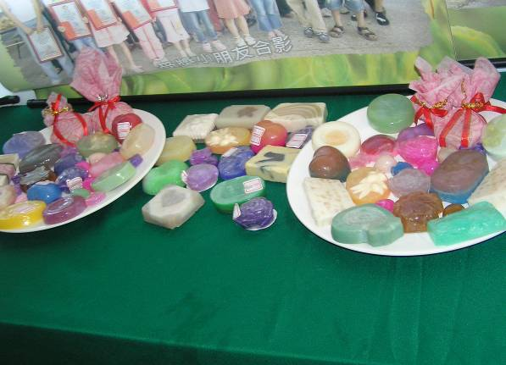 | 
自製金棗冰 | 林美社區發展協會的向日葵花田
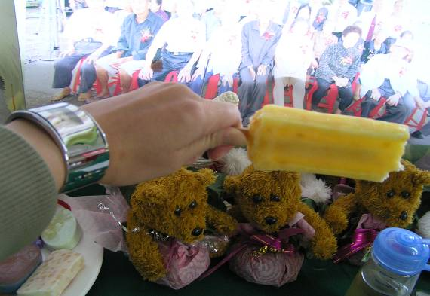 | 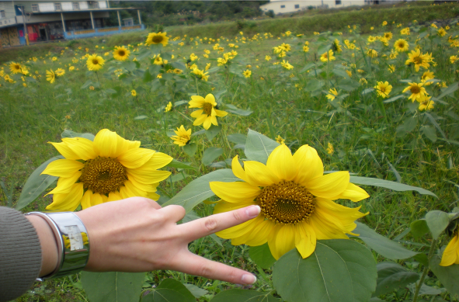
礁溪工作站前的庭園 | 林務局礁溪工作站
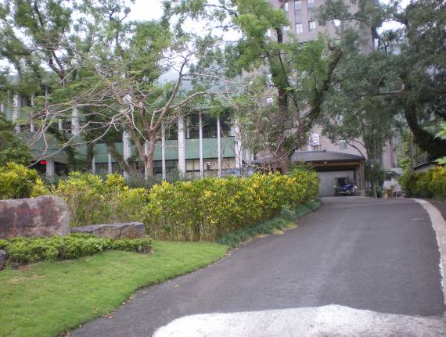 | 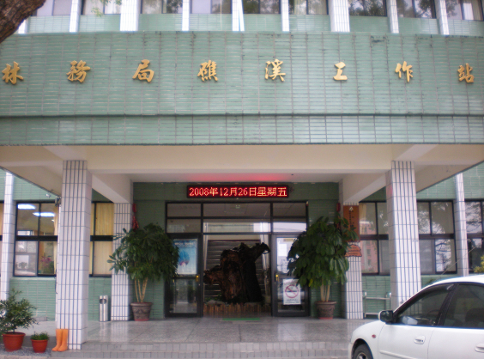
礁溪工作站發函至林美社區  ，石盤步道封閉相關事務的聲明 | 林美社區道路旁的茶田
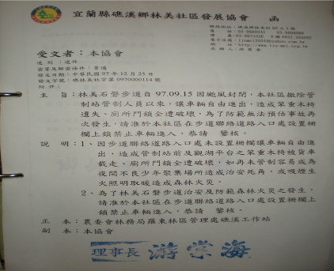 | 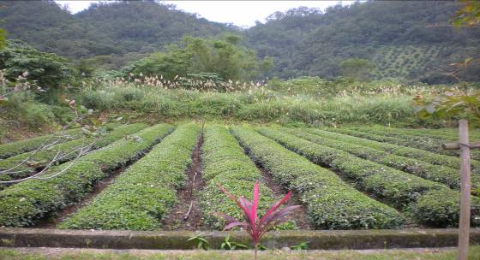
五、朝陽社區案例
（A）社區簡介
朝陽社區位於宜蘭縣蘇澳鎮東南方，與南澳山地鄉為鄰，面積約6.2 平方公里，平原所佔面積狹小，全區百分之80皆為高山所盤踞。因南澳溪阻隔，社區分為娜娘及海岸兩村落，為客家族群，人口數共計約1千餘人，為一群山環繞中，地形起伏不大之農、漁業村落。
社區礦藏十分豐富，日據時期就已被發現，包括娜娘地區的銅礦、水晶礦及海岸的青石礦、台灣玉礦等，是當地絕佳的景觀。該社區正從事挖掘日據時期的古銅礦遺址工作，該古銅礦區有兩條路線，一條深入龜山約七、八百公尺；另一條沿伸穿越龜山頂約5百公尺，礦坑內滿佈蝙蝠，頗具冒險性與開發價值。
朝陽天后宮媽祖廟已有七十多年歷史，其興建於民國十三年迄今。現在已成為本地區居民生活及漁民出海作業的精神信仰中心。
朝陽國家步道景觀資源，全長2.2公里，為生態旅遊系統示範區示範步道，符合大眾健行及賞景需求，步道沿線相關設施的配置，如解說牌、觀景台、木棧道等，更可讓林業走入社區，社區民眾走進林業；觀光休閒產業發展也深具潛力，已完成的朝陽漁港，可由南方澳漁港搭乘賞鯨船至朝陽漁港，是一條美麗的海上藍色公路，並配合社區特有的風景據點，以遊園車或腳踏車專用道來串聯各景觀區。
社區內保存之文化遺產，包括南澳溪廢棄舊吊橋、明清時期之古石棺遺址文化發掘、清朝蘇花古道羅大春開拓史、龜山頂清朝古砲及清朝古井之探尋、日據時期古銅礦遺址挖掘、唐代古竹砲製作、朝陽天后宮媽祖廟等。另成立「娜娘文史工作室」，專責推動本社區客家文化起源及尋根活動，為下一代文化紮根及傳承而努力，並藉以發揚本地優良傳統文化及整合社區的文化資源。
南澳事業區12林班為一獨立林班，面積95公頃，有林相完整之闊葉樹林，社區居民稱為「龜山」。區內動植物相當豐富，動物包括哺乳類、蝶類、鳥類等；植物主要以樟科及62殼斗科為主，尚有桂竹林、大頭茶純林、百年老梅樹、光臘樹及鴨腳木等。尤其大頭茶純林更為全台首見，面積約7公頃，每年十月至翌年二月開白色花，形成一片花海，花片落滿步道，行走其間猶如踩在柔軟富有彈性的白色地毯上。地被植物以九節木、紅果金栗蘭為主，政府擬規劃為在地保育植物園，行走其間有全景、封閉、覆蓋、細部、瞬間等景緻，交互影響，美不勝收，配合南澳周遭其他完整的森林資源及清澈的溪流，更可與朝陽社區豐富之自然人文歷史環境做密切互補之運用，共同來營造優質生態家園。

表4-5.1 朝陽社區林業計畫第一階段成果
年度 | 計劃名稱 | 介紹
2002 | 朝陽社區國有林地週邊環境整頓及綠美化實施計畫 | 1.發展原生植物栽培及生態綠美化技術  2.社區綠美化的樹種應以當地原生植物及聚落植物為主  3.聘請講師對該社區居民講授有關本土植物及生態保育等教育訓練課程
2003 | 朝陽社區電腦網頁及精美簡介文宣製作實施計畫 | 1.本案有助於社區網站建立及社區資源調查資料彙整  2.本案進行之網頁製作及文宣DM編印等工作
2005 | 朝陽社區國家林地動、植物生態旅遊護照及中、英、日文導覽解說摺頁製作實施計畫 | 1.製作中英日三語之摺頁及旅遊護照  2.能製作精美的網頁，豐富資訊
2007 | 朝陽社區提升生態旅遊產業品質人才培訓暨地方特殊植物物種復育實施計畫 | 1.以自然生態為主要推行方向，補充對步道的認知，並加強解說員訓練  2.減少風味餐及蛇莓復育的課程比例
資料來源：社區林業計畫申辦資訊網http://www.forest.gov.tw/np.asp?ctNode=2978&mp=6，本研究整理

(B) 朝陽社區COPRS模式分析表
表4-5.2朝陽社區COPRS分析表
非營利組織組成 | 朝陽社區現況分析
C：服務之對象  (Clients) | 1.遊客  2.林務局  3.社區之居民  4.產業團體
O：組織與規劃  (Operations) | 1.產業型態屬於傳統的農、漁業型態，社區內的經濟來源生產力與其他產業相形較低，外來團體的資源投入就更顯得重要  2.組織在其機能性、服務項目上都顯現出相當多元性的功能
R：資源整合  (Resourse) | 1.搭配特色文化產業的多元代表著在地知識的豐富  2.利用政府單位、民間團體，以及私人企業爭取發展經費或設置專案發展計畫等，皆有效提升社區林業的發展
P：參與者  (Participants) | 1.社區發展協會之成員(社區媽媽教室、社區長壽俱樂部、社區守望相助隊、社區志工服務隊，及社區總體營造工作團隊等)  2.外來民間團體與學術方面(單位包括仰山文教基金會、宜蘭大學、中華民國荒野保護協會及各專業團隊)已相繼進駐區，將可提供社區各項福利服務工作建言
S：活動績效  (Services) | 1.社區居民參與計畫執行績效高，贏得宜蘭縣綠美化模範社區的殊榮  2.「社區林業計畫第二階段：營造朝陽社區生態村計畫」案，屆時所投入的資源將更為豐沛

(C)訪談與調查分析

(一)(Clients) 服務對象 (C)
1.我們為誰創造價值？
自從民國91年開始意識到社區非常落後，憂慮居民之生計問題，目前社區居民65歲以上人口佔約8成，故思考著社區之發展，因為本身的地理條件非常得天獨厚，加上天然資源豐富的情況，決定著手發展社區總體營造，希望為居民創造生機及優質社區。
近來都市人最嚮往樂活風潮的形態，搭配北宜高速公路的通車，社區以此加強推廣外地客來朝陽享受不一樣的體驗生活。
2.他們的需求是什麼？
社區捉住以下三個重點，就是吃、住、玩，在吃的方面由當地人發展的朝陽風味餐，在住的方面有著客家風的庭園民宿，在玩的方面，朝向休閒路線及深度旅遊的方式，有效掌握了服務對象之需求。
3.將來變化趨勢如何？
未來計畫積極開發大陸客及外籍人士來此觀光;與國賓飯店洽談開發計劃(已進行);連結東澳湧泉、金岳瀑布、碧侯野溪溫泉，發展深度旅遊套裝行程。

(二)Operations(業務運作) (O)
1.如何規劃及控制?
社區發展協會幹部與工作人員協同合作，定期在月底開產業會議，獎勵辛苦之人員，以及檢討組織運作情形。以多元就業開發人員為6人，薪聘人員也為6人，各司其職協助協會各項功能之發展。
2.組織結構為何?
表4-5.3 朝陽社區現有組織及工作內容
名稱 | 工作內容 | 人數
朝陽社區發展協會 | 社區營造、申請補助計劃、關懷會員 | 69
朝陽社區長壽俱樂部 | 老人關懷服務、定期聚餐 | 212
朝陽社區媽媽教室 | 手藝教學、媽媽志工服務 | 52
朝陽社區志工服務隊 | 協助大小活動、海難救助 | 15
朝陽社區守望相助隊 | 晚上10點-早上6點，三班巡邏 | 35
朝陽社區布馬竹轎迎親隊 | 發揚傳統客家文化 | 25
朝陽社區客家採茶舞隊 | 文化傳承、技藝推廣、公演 | 20
朝陽社區元極舞隊 | 一種氣功的呈現方式，鼓勵健身 | 17

(三)Resources (資源投入) (R)
1.目前已整合那些資源?
地理位置獨特、社區特色(具豐富礦產、社區精神信仰中心、朝陽國家步道景觀資源)、文化資源(保存之文化遺產)、自然資源
2.如何吸引捐助？
社區協會已達到能自給自足，所以協會暫時並無積極此項規劃，但附近的二家工廠，和平發電廠與幸福水泥，一直都有給予協會相當的贊助。
(四)Participants (參與者) (P)
1.目前有那些參與者?
居民、社區團體、志工
2.協會如何給予參與者適當指導?
定期召集居民到協會之多媒體教室，邀請各行各業專家學者，舉辦相關說明會，與會者並發放餐點卷，希望促使居民更有向心力，以及藉由舉辦各式活動使居民一同分享社區成效。
3.參與者間之溝通協調關係為何?
不定時利用以下活動增進與居民之互動，活動內容包含：社區服務、關懷據點、電話問安、血壓測量等，從各方面達成溝通協調關係。
(五)Services (服務內容) (S)
1. 社區發展協會創造那些服務及特色為何？

表4-5.4 組織服務概況
項目 | 特色
社區導覽 | 朝陽社區週遭景點多，風景優美，計有朝陽國家步道-朝陽漁港-天祝宮(全國唯一站立媽祖)-南澳白玉石觀音像-海岸古吊橋-泰雅族少女(莎韻之鐘)紀念碑--仙靈祠(古石棺文化)-蘇花古道開路紀念碑--海岸專業白蝦養殖區-社區有機咖啡園--蘇花公路古早冰-朝陽百年媽祖(天后宮傳奇)-海岸定置漁場景觀區-鴛鴦情人湖-神秘湖等， 導覽費半天(以3小時計)收費1,200元，全天(不包含晚上)收費2,200元，有專職導覽員陪同介紹.
朝陽檜木瓶甕及精油 | 朝陽檜木瓶甕及精油係由社區賴金標師傅集十五年大理石瓶甕製作經驗 及焗練而來，為使在地資源能妥善經營及運用，且希望能於在地開闢新產業及盈餘投資於地方建設上，經多年投注大量心血及經營經驗，所雕琢出來的花瓶樣式多，手工細緻，目前已受到多方人士青睞，檜木精油焗練成品香純，價格詳實，可至社區發展協會遊客中心，將有專人帶領引薦阿殺力的賴金標師傅。
朝陽風味餐 | 1,500元起至3,000元，菜餚新鮮，配合朝陽漁港新鮮魚貨及在地栽植時蔬，加上總舖師謝金春大姐及年辦餐經驗精心料理一手客家口味菜餚，前來品嚐之團體及家族都舉大拇指稱讚，若想嚐點自助式辦餐也可以，尤其是經由社區輔導轉型的便當製作及手工水餃，也是遊客及社區居民的最愛，但想要品嘗的人士，務必要提早預定。
朝陽庭園民宿 | 朝陽庭園係運用客家風味建築營造而成，前後皆有小庭院，有魚池，小型人工手擲飛鏢場，烤肉區，休憩區，時蔬區，空氣新鮮，無任何噪音干擾，且房舍整潔，價位便宜，是放鬆心情及解除壓力的好住處。
朝陽漁港海鮮店 | 漁貨都是朝陽漁港船隻捕獲，除新鮮美味之外，價錢公道，貨真價實，另外還可以代客料理， 尤其現做魚丸還可以帶回家享受，爬完朝陽國家步道的人士或前來漁港垂釣的人士及居民可以親自來享用一番。
朝陽咖啡館 | 朝陽咖啡館完全是以社區自產阿拉比卡種， 經由栽植四年以上經驗的工作人員栽種、除草、灌溉及施肥等作業，並由專任執行脫皮、脫殼、烘胚及包裝等過程之工作人員而來，雖然手續繁瑣，但味道絕對堪稱一絕，一壺僅售150元(約3杯量)，若欲購買朝陽自產咖啡豆(半磅裝)每包550元， 濾泡式咖啡(每盒10包裝)每盒450元，價錢便宜，味道新鮮甘醇。

2.未來朝向發展什麼樣的服務？
社區發展協會意識到教育訓練非常重要，故日後會積極協助參與者，給予適當的指導，使日後發展的運作更有效能。
DC：decisions core(決策核心的運作)
決策核心的組織運作方式如何？決策核心的代表性如何？成員組成如何？能否充分代表CORPS五方面的考慮？
現任專案經理服務至97年底，近期已積極與在地新任總幹事之人選配合，無論是業務上或者是實務的經驗，都會傾全力教授於新任之總幹事，朝著社區原定發展計劃持續進行。
目前靠著政府機關的相關計畫支持，由理事長與總幹事及理事成員，進行交付最終決筞的發展，經由C.O.R.P.S.模式運作，建立林業機關與朝陽社區間之溝通平台。因此，隨時修正政府與民間協力之模式，持續強化及增加民眾參與程度，以最終能達成政府部門與民間單位在同意雙方共同參與公共服務執行與公共建設工作的前提下，尋找與設計最適當的合產模式，將任何型態的資源共享，並以共事的態度，同心協力創造最大價值的公共利益。

林務局

漁業署
勞委會
理事長
P
R
O
S
C
總幹事
圖4-5.1決策核心C、O、R、P、S五者的運作

表4-5.5 朝陽社區97年1月~10月底社區服務績效量化表
月份 | 總收入 | 總支出 | 盈餘
1 | 165,860 | 110,193 | 55,667
2 | 260,960 | 138,100 | 122,860
3 | 249,876 | 137,530 | 112,346
4 | 276,715 | 154,158 | 122,557
5 | 290,470 | 146,480 | 143,990
6 | 193,366 | 110,557 | 85,809
7 | 220,742 | 120,812 | 99,930
8 | 301,040 | 137,645 | 163,395
9 | 251,336 | 138,180 | 113,156
10 | 309,949 | 169,872 | 140,077
total | 2,520,314 | 1,363,527 | 1,159,787

（D）社區策略性績效指標
1.使命達成度與社會接受度：指出組織的使命要被服務對象所需求
不時利用宣導機會與居民達成社區共識，強調社區發展對居民有實質的幫助，此外，社區的營造不單考量居民，也朝著外地客思考模式來輔助社區之發展機會，並設立遊客意見調查表，適時予以改進。
2.效率：好的組織必須注意成本控制與運作
協會設有一專案帳戶，部分盈餘提撥入帳，每個月經由理監事會議，定期檢視資金之流向，以做好資金控管功能。
3.投入程度：職工志工都願意為組織投入時間精神
無論是職工或是志工，都清楚明白工作參與動機，且對工作充滿熱忱度，加上協會資源能適時注入，主管也承諾予以支援此一完整配套措施，故總體的投入程度有正面效益。
4.滿意度：服務對象(C)、參與者、含職工志工(P)、財力物力資源
協會經由幹部、職員、志工三方面做評比，都得到相當的肯定及回應，也因此得到更多產業團體及居民提供財力物力等支持，依目前發展的滿意情況之表現，能使朝陽社區更朝著多元化目標發展。
5.平衡度：「CORPS」五者間能維持一定平衡水準
社區已規劃發展一完善配套措施，以由上(協會、幹部)到下(居民、產業團體)，協力的朝向資源的發展平衡狀況，進行不定時的檢視，協調人力及工作分配，以協助達成社區營運之平衡績效目標。
6.轉換度：服務對象(C)、參與者、含職工志工(P)、財力物力資源、含資源提供者(R)，三者之間有某種程度和形式轉換，使之互相交流而對組織產生更高凝聚力與向心力
溝通管道以協會為主，使服務對象、參與者、及投入資源達到交流的目的，利用定期會議、大小活動等，使三者間能夠做資訊交流，即時的掌握住社區組織的狀況，再由協會整合各類所接收之資訊，最終發揮綜效之利益。

（E）初步訪談結論與建議
(一)服務對象面
因為朝陽社區地理條件非常得天獨厚，加上天然資源豐富的情況，朝向發展社區總體營造，並能為居民創造生機及優質社區。社區營造的目標在「造人」，同樣地，在社區營造的過程中，也唯有「造人」才是整個社區營造的重要核心。
(二)組織與規劃面
朝陽社區目前較重視發展當地觀光產業，以促進社區發展，大力推行生態旅遊之套裝行程，且利用在其機能性、服務項目上都顯現出相當多元性的功能，將朝陽社區建立為一綠色社區。社區居民將森林資源的保育與永續利用視為己任，林業機關與林業人員以協助者和支持者的角色，協力於國家森林的經營管理。目前社區之產業型態屬於傳統的農、漁業型態，經濟來源生產力與其他地區之工商業相形較低，外來團體的資源投入就更顯得重要，以期望達成「朝陽綠色社區」生態永續經營的目標。
(三)資源整合面
行政院文建會從1994年提出「社區總體營造」的理念，希望藉由高品質文化學習活動的推動，來提昇全民生活素質。朝陽社區積極以造景（生活環境之改善）、造產（經濟生活條件之增進）及造人（參與學習與服務學習）三項行動策略來落實此計畫。有效整合知識的分享、社區居民的動員、在地文化特色、社區互助關係及社區行動計劃。
(四)人力資源面
目前朝陽社區內有社區發展協會、社區媽媽教室、社區長壽俱樂部、社區守望相助隊、社區志工服務隊，及社區總體營造工作團隊等，外有許多民間團體（如中華民國荒野保護協會）、外來專業團隊（如國立宜蘭大學）以及政府部門（如行政院農委會林務局）等不同外來團體，其扮演的角色是以協助者與互助者的立場，與朝陽社區居民共同推行社區林業。
(五)活動績效面
朝陽社區發展協會推行各項活動，執行成果績效良好，經由社區之發起人與所有居民參與計畫中，也贏得羅東處綠美化模範社區的殊榮，並且獲得中央級單位補助計畫案，結合內部環境與外部資源，必能加速落實社區總體營造之目標。
(六)朝陽社區林業發展永續經營的重要性
朝陽社區居民對於總體營造社區之經營管理方式是給予正面支持，即其願意主動與積極的參與社區發展協會之政策的協商與執行。積極提出改善社區生活、生產，以及發揚社區文化的計畫提案外，包括心點子創意構想計畫、社區總體營造培力計畫、永續就業工程計畫、經濟型多元就業開發方案計畫、漁村新風貌與休閒漁業計畫、朝陽百年老街營造計畫以及防災社區執行計畫等，對內也扮演著活化社區組織和凝聚社區居民向心力的角色。因此，朝陽社區的主動參與程度高，此對社區林業的發展有著實質之效益。
(七)妥適規劃發展
以目前之情況，勢必無法因應往後更多遊客及團體的交通方便，現在停車問題尚待解決，必須及早規劃適合埸所，以求整體之完備。
該社區目前較重視發展當地觀光產業以促進社區發展，大力推行生態旅遊之套裝行程，卻未見妥適規劃，包括遊客容納量或對生態敏感地區的規劃，並訂定管制辦法等配套措施。簡言之，社區居民在生態保育及資源永續利用的觀念尚待加強。

(八)生態教育訓練中心的設立
朝陽社區需加緊生態教育訓練中心的設立，除了可藉由訓練的過程，強化林業人員與朝陽社區居民之間的信賴感，並加深社區居民的保育觀念外，更可在開放生態訓練中心時，提供一般旅遊民眾生態解說員的服務，以及親手體驗朝陽社區特色產品（如迷你竹砲）的製作，如此可增加生態服務與森林副產品加工所帶來的經濟效益。

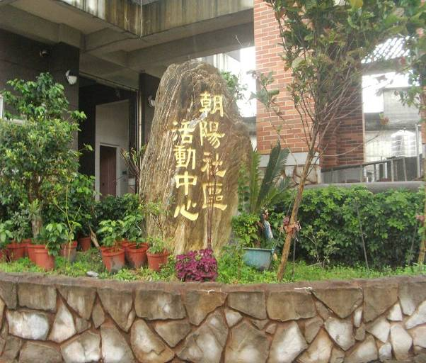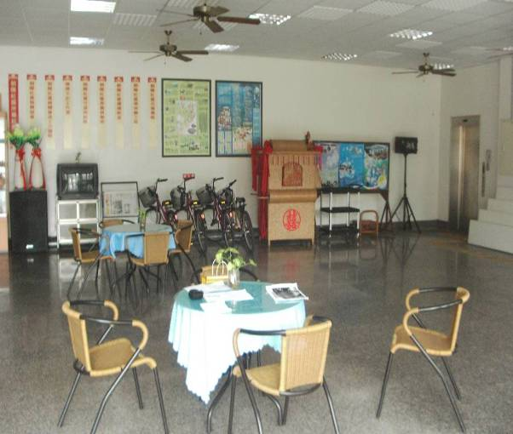
社區活動中心空間充裕

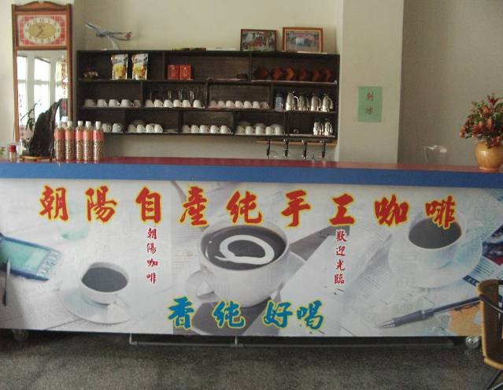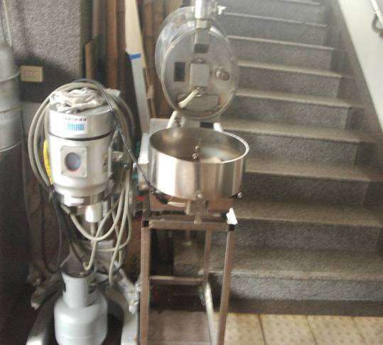
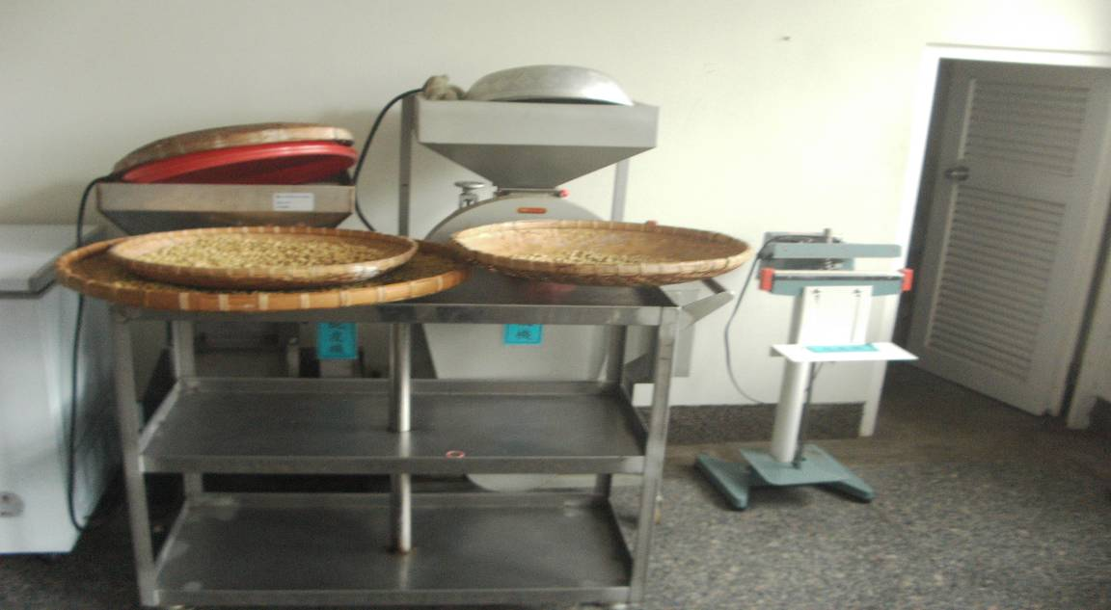
積極發展咖啡產業

六、崙埤社區案例
（A）社區背景簡介
崙埤社區昔稱崙埤子社，為海拔高度約一百二十公尺之泰雅族原鄉部落，地理位置位處蘭陽溪中游北岸崙埤子溪之合流處西方約一公里處，崙埤村傍九寮溪(舊稱破鐺溪)而建。民國六十年六月崙埤村從松羅村轄內升格為村，成為一獨立的村落，且大同鄉公所及鄉各機關陸續由樂水村遷設於此，迄今崙埤村已成為大同鄉重要行政中心。
（B）社區組織
崙埤社區之人口結構至民國97年11月止，平地原住民8人，山地原住民590人，亦有青壯人口大多移往外地尋找工作機會之情形。崙埤村產業型態以農業為主。崙埤村亦為大同鄉之行政中心，平日除觀光遊客外，以前往洽公之民眾居多。
（C）發展契機
九寮溪源自拳頭母山溪谷野溪匯聚，鄰近山區昔日盛產高經濟木種，由昔日伐木林道改建而成之生態步道，步道入口處規劃休閒戲水區及停車場，步道後段林相茂密，動植物生態極為豐富，九寮溪河道流經多處斷層，並形成數處壯觀宏偉之瀑布，完整呈現荒溪型河谷之原始風貌，中下游段亦為台灣鯝之既有棲息地，早年曾因過度捕捉導致台灣鯝數量銳減，早期崙埤居民自發性參與舊有林道環境整理並查報非法行為，而近年透過社區協會持續推動全面性封溪護魚工作，成效斐然。
表4-6.1 崙埤社區參與社區林業COPRS非營利組織模式分析表
非營利組織組成 | 宜蘭縣大同鄉崙埤社區
C：服務之對象  (Clients) | 1.觀光遊客  2.當地居民
O：組織與規劃  (Operations) | 1.景觀園區的清潔維護  2.九寮溪護魚巡邏與取締查報工作  3.解說員培訓  4.生態教學的合作  5.農產園區的規劃與建設
R：資源整合  (Resourse) | - 行政院農委會林務局  - 行政院勞委會  - 原住民委員會  - 經建會  - 文建會  - 地方機關與其他公部門  - 社區居民
P：參與者  (Participants) | - 林務局工作人員  - 崙埤社區發展協會之成員  - 社區居民
S：活動績效  (Services) | - 景觀步道的環境整潔  - 與日俱增的遊客踏訪  - 九寮溪生態的復育  - 促進地方經濟發展

(一)(Clients)服務對象與使命 (C)
A.為誰創造價值?
(1)觀光遊客
(2)社區居民
B.服務對象的需求是什麼?
(1)與自然的直接接觸，豐富的山林生態，步道中後段所保留的山林原始風貌，並以生態工法所建設步道設施，降低對自然環境的衝擊，不僅讓國人與山林做更直接的互動，同時宣揚自然保育概念。
(1)適合家族一同前往休閒娛樂的處所，如親水區、露營區與烤肉區的相關設置。
C.將來變化趨勢如何?
(1)目前每年將近10萬人進入景觀園區，根據協會所製作之記錄進入步道之尖峰季節為夏季平日1200人/日，假日每日可達3000人以上。
(2)而協會目前無總量管制之計畫，因為利用遊客休憩區與步道區的相對位置與路線的規劃，來回約8公里的路程能使進入後段步道的人潮分流。
D.附加的價值
(1)過去崙埤村僅為台七線往太平山風景區沿途一處過站，近年九寮溪的知名度大增，帶來了人潮專程前往，由於遊客僅駐步於景觀園區，對社區的幫助較為有限，因此發展協會於98年度開始將轉型為發展經濟型社區推行農產園區設立，希望遊客們能夠藉由共同採收與製作，將人潮帶往部落區，對於推廣原鄉文化及村民的經濟將會有更大幫助。
(2)當地國小教師表示，他們目前會利用戶外教學課程，帶領學生們去踏訪九寮溪的豐富生態，學生們對於故鄉的土地也更能產生歸屬感。
(3)訪問的遊客表示九寮溪的規劃相當完善，清澈的溪澗與清幽的環境讓人印象深刻。
(二)(Operations)創造價值之營運業務(業務效率之追求)
A.組織結構與交涉管道

圖4-6.1崙埤社區發展協會行政組織

理事長
總幹事
理事
監事
專案經理
行政助理

聘用員工

B.訪談許先生表示，社區發展協會與鄉公所互動良好，目前協會無其他社區缺乏專業計畫撰寫人員的問題，而過去與林務局雖然有些溝通上的問題，但對於林務局對社區的大力幫助，表示非常感謝。

(三)Resources財力與物力資源(R)
- 資金來源與如何吸引捐助
- 現階段資金來源來自於計畫的申請，由社區發展協會向林務局、勞委會、原民會、文建會、經建會、縣政府、鄉公所擬訂計畫申請經費，而自來水公司及台電公司亦會定期撥與回饋金等補助。
- 明年98年度社區發展協會計畫向勞委會申請擴展為經濟型發展社區，導入農產園區讓遊客一同參與採收，並規畫相關消費性商品及販賣處。
2.資金與物資的充裕程度
(1)現階段因計畫擬定得當，且既有之推動計畫成果獲相關單位機關青睞，相關計畫持續推動，故資金較不虞匱乏，協會現有盈餘約新台幣50萬。
(2)根據訪談，協會目前盈餘孿息，主要用於國小的學習獎助學金與過年過節之敬老活動支出。

3.人員投入熱忱與人力流動程度
1.人員投入熱忱
(1)內部:透過訪問可感受到社區發展協會幹部對於計畫的推行，為相當正面。
(2)外部: 早期九寮溪的環境維護為村民自發性上山撿拾垃圾，居民共同參與的意象較為彰顯，而目前因勞委會擴大就業計畫，補助給社區協會去聘用專職員工，負責環境維護工作，故絕大部分訪問對象表示平日不會主動去幫忙，但如果村裡廣播動員，根據訪問樣本數約有5成民眾表示，若有空閒時間仍願意參與。
(3)村裡的部分耆老認為往昔自發性的環境維護，做得比現在交給專職負責的人還好，對此有些不一樣的聲音。
(4)年長之婦女與青年人不了解社區協會正在做何事，有較大之比例。
2.人力流動程度
(1)村落的長老表示，曾與協會溝通，前陣子部分巡邏員在上工期間喝酒、怠惰行為，希望能改成一計畫一聘用的方式，讓員工透過群體自律方式杜絕怠惰之情事，同時把工作機會，能夠給適合這份工作的村民，但是不知道這件事實際上有無在進行。
(2)協會幹部許再發先生表示，鄉長也曾反映過協會雇用的專職員工上工期間喝酒之情事，對於這些不遵守規定的員工，不再予以續聘。
(3)目前專職聘用人力流動程度，較缺少大幅變動輪替。
(四)Participants志工與專職人員的管理(P)
- 如何吸引志工?志工與專職人員之協調管道?
a. 如何吸引志工?
(1)早期九寮溪的環境維護，為村民自發性上山撿拾垃圾，居民共同參與的意象較為彰顯，但查報非法行為的效率較為不佳，而目前因為勞委會擴大就業計畫有補助給社區協會去聘用專職員工，負責環境維護等業務，所以絕大部分訪問對象表示平日不會主動去幫忙，但如果村裡廣播動員，根據訪問樣本數約有5成民眾表示有空的話會願意參與。
(2)居民表示，村裡若有動員，過去曾數次全村動員一同上山植樹，而苗種透過協會向林務局申請。觀察大部分訪談對象，村民對於九寮溪環境生態的維護仍是相當積極且關心，但目前的專職員工運作方式，讓他們的著力點存在著矛盾。
(3)訪談牧師與部落長老亦表示，村裡絕大部份的人，其實都是相當願意參與整個社區的活動。
b.志工與專職人員之協調管道?
- 內部協調管道
目前專職員工的工作調度分配，由協會的專案經理許再發先生負責調度管理，亦為主要協調管道。
- 外部協調管道
部落長老表示，一些意見會向社區發展協會反應，而社區幹部許先生表示，村裡曾經反應過一些員工的個人問題，社區發展協會方面會有所處理。
訪問協會幹部表示
c.員工與志工的選擇與培訓
- 部分訪談對象表示，社區發展協會聘用的專職員工職缺的徵選，缺少公開的評選標準與機制，是可以再檢討之處。
- 發展協會表示目前對於解說員的培訓作業已趨完善，現今已有約15名解說員可支援相關業務，如去年社區發展協會曾與團體企業，共同舉辦活動並配合需要。
S：services創造或提供之服務
- 本組織提供什麼服務?有何特色?
(1)社區長期認養九寮溪景觀園區至今，在生態保育與環境設施的維護，訪問觀光遊客意見，絕大多數表示相當肯定，也希望這樣的地方能夠永續的保存。
(2)社區發展協會計畫98年度，社區發展將由社會型拓變成經濟型社區，原本之相關計畫將持續推動外，並增設販售平台及農產園區。

表4-6.3崙埤社區參與社區林業CORPS分析表
績效指標 | 內容
使命達成度與社會接受度 | - 此案例中森林資源永續經營之使命目前推行成果卓越，但明年度轉型開始推展社區經濟導向後，是否會使初始目標模糊化，將是值得注意的地方。  - 現階段生態保育及森林永續經營為社會大眾普遍認同，雖然部分遊客對於前段太多的人造設施建設有些不同的聲音，但絕大部份遊客對於社區共同參與生態保育與林業經營的概念極為肯定。
效率 | - 曾發生雇用的人員在上工期間喝酒偷懶之事，造成居民觀感不佳之不良影響。  - 以社區協會所申請的計畫數量、推行成效及財務管理而言，協會運用資源之效率有良好的表現。  - 協會過去所申請計畫，以勞委會之計畫占大多數，其中部分工作項目與林務局社區林業計畫相似，此方面資源的配置應仍有改善的空間。
投入程度 | - 社區發展協會為此案例中投入社區林業計畫之主要推行核心，由推行之計畫內容可知社區發展協會，對於社區營造投入相當深遠。  - 現階段社區發展協會為九寮溪景觀園區之環境維護主要推力，社區居民的參與度僅限於動員或活動，平日少有主動參與，在居民共同參與的目標上有些許落差。
滿意度 | - 在訪談居民中約有五成比例，對於社區發展協會並不了解，三成居民對於社區發展協會表示肯定，其餘不表態意見。  - 部分訪談對象提到多次專職勞務工作人員，於上工期間喝酒，對於協會甄選勞務職缺的標準與公平性有不同的看法。  - 遊客對於社區所做的環境維護及復育概念整體上表示滿意。
平衡度 | - P(計畫目標參與者為社區居民) 僅於動員或舉辦活動時，教會共同參與，否則平日少有居民自發性投入景觀園區的維護。  - P(社區居民)對於社區林業的普遍認知並不高，有相當部分居民並不清楚社區協會正在做些什麼。  - 此案例CORPS五個面向中，有著CORPS表現均衡之特點，但其中的P僅止於協會，對於社區全體居民共同參與目標，帶動之成效仍可再努力。
轉換度 | - 此案例中協會與村裡農民磋商建立農產園區，農民提供土地與土地改良物藉由協會統一規劃讓遊客共同參與採收，此為C 、P、R的相互轉換。  - 觀光人潮進入後間接帶動村裡經濟，此為P與C之轉換。

表4-6.4崙埤社區近年申請過之大型計畫
申請單位 | 已申請過計畫名稱 | 與其他政府部門經費之整合
勞委會 | 95年宜蘭縣大同鄉崙埤社區發展協會崙埤部落及九寮溪護溪、資源復育及整理  (多元就業開發方案計畫) | 93年度社會型多元就業開發方案計畫-巡護溪人  員共計8名。  1.生態導覽解說計畫核定人數共計6名、93年7月  至9月核定經費427,518元整，10月至12月核定經費427,518元整，人員使用期限至94年元月止-行政院原住民族委員會。  2. 94-96年本社區列為原住民族委員會重點部落輔導補助。
林務局 | 1.92年度九寮溪自然生態保育深度之旅系列活動：補助100,000元。  2.93年度赤楊林護育計畫「大地春雷聽溪語植栽活動」計畫：補助100,000元。  3.94年度部落解說人員培訓計畫：補助100,000元。  4.95年度資源調查暨步道整修維護計畫：補助150,000元。  5.96年度「社區林業計畫『紅土部落—DA-LAH」山川之美再現計畫』：補助190,000元。  6.97年度「社區林業計畫—部落解說精英種子培訓」，核定經費計200,000元整。
98年度預計申請之計畫
勞委會 | 崙埤部落及九寮溪生態教育園區產業發展計畫

（E）初步訪談結論與建議
- 崙埤社區發展協會將於明年98年度由社會型社區擴展為經濟型社區，在邁入此階段後將會面臨全新領域，如果能夠汲取其他社區推動經濟型社區之經驗，並配合專家學者妥善規劃，將可事半功倍。
- 建議對於專職工的脫序行為，協會將可與專家學者合作，建立一套更有效率的工作考核方式，而非單純簽到上工，工作結束後才回到協會填寫報表，除可扭轉社區居民之不良印象，亦可增進工作效率。
- 有5成的訪談對象，對於社區發展協會的現況並不了解，社區可再加強宣導或舉辦活動方式，讓社區居民能夠更貼近共同參與的目標。

山村型社區專家陪伴成長暨水平整合推動
（一）舉辦綜合座談暨問卷調查
【會議時間】：2008/8/18；【會議地點】：國立宜蘭大學經德大樓五樓R505
【與會對象】：崙埤社區（社區代表 許再發）、林美社區（專案經理 邱昭豪）、中山社區（中山村村長 李振福、理事長 劉同文）
【會議照片】
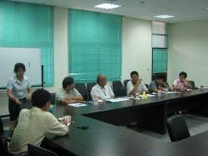 | 各社區代表說明社區現況及所遭遇之困難與建議。
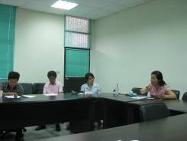 | 宜蘭大學經管所 張蓓蒂 博士（右）回應各社區代表並提供建議。
 | 與會人員：由左至右分別為林美社區專案經理 邱昭豪、崙埤社區代表 許再發、中山社區中山村村長 李振福、中山社區協會理事長 劉同文...等人。

「社區林業發展與社區組織整合」問卷調查
敬愛的社區幹部：
您好！以下為蘭陽技術學院及宜蘭大學社區林業計畫研究團隊依據CORPS理論，所設計之問卷及訪談問題。
本問卷擬探索社區林業計畫對社區組織執行績效之影響，因此期望能藉由社區CORPS各面向為基礎，來瞭解社區林業政策在社區發展歷程中，是如何改善原本社區發展的模式進而達成社區預期結果。
貴社區組織接受林管處社區林業計畫已經有段時間且具代表性，因此列入訪調對象之中，謝謝您接受訪問。本問卷內含包括你對社區林業計畫的執行是否有對社區內部的C(顧客)、O(營運)、R(資源)、P(人力)、S(服務)績效變動情形的成受。
指導教授：林致遠 博士 / 研究生：林漢洲 陳光斌 敬上

壹、社區暴本資料：
1 ．社區組織名稱： 。受訪者職稱：
2 ．執行過社區林業的次數： 。
3 ．執行過社區林業計畫的種類：請複選
□社區資源調查、□社區造林、 □ 社區綠美化、□生態旅遊、□護溪、□巡山、
□水土保持、□社區林業宣導、□社區傳統智慧與技藝、口解說培訓、口濕地保育、
□蝴蝶復育、□森林防火、口盜獵守護、□步道維護、□清除垃圾、□調查村史、
□學校戶外教學、□其他：
二、社區林業計畫對社區組織績效之影響
請您就現階段社區林業計畫對您所在社區組織之績效，對於以下各指標的影響程度進行評估，若該指標題目對您而言是非常不同意的，請在１處圈選該數字，若覺得該指標題目對您而言是非常同意的話，請圈選7數字，以此類推：
題號 | 社區林業計畫對社區組織績效之影響指標 | 非常  不  同意 | 很  不同意 | 不  同意 | 普通 | 同意 | 很同意 | 非常同意
C：服務對象 (Clients)
1 | 讓社區成為區域性的楷模、參訪者增多 | 1 | 2 | ３ | 4 | 5 | 6 | 7
2 | 平/假日遊客增多 | 1 | 2 | ３ | 4 | 5 | 6 | 7
O：創造價值之營運業務，含規劃及組織(Operations)
1 | 社區內重要團體或組織的運作能力提升 | 1 | 2 | ３ | 4 | 5 | 6 | 7
2 | 在社區團體內部成員間建立了新的關係 | 1 | 2 | ３ | 4 | 5 | 6 | 7
3 | 社區團體與外部組織建立了新的關係 | 1 | 2 | ３ | 4 | 5 | 6 | 7
4 | 與其他社區團體間促成合作關係 | 1 | 2 | ３ | 4 | 5 | 6 | 7
5 | 改變了社區處理所遭遇問題的方式 | 1 | 2 | ３ | 4 | 5 | 6 | 7
6 | 造成社區內促成了新階級的產生 | 1 | 2 | ３ | 4 | 5 | 6 | 7
7 | 社區組織發覺社區需求的影響增加 | 1 | 2 | ３ | 4 | 5 | 6 | 7
8 | 對社區組織判定社區需求的重要次序產生影響 | 1 | 2 | ３ | 4 | 5 | 6 | 7
9 | 對社區組織文化有所改變 | 1 | 2 | ３ | 4 | 5 | 6 | 7
10 | 提升居民對能否取得社區福利責源的關心度 | 1 | 2 | ３ | 4 | 5 | 6 | 7
11 | 誘發私人提供產業作為公共使用的意願 | 1 | 2 | ３ | 4 | 5 | 6 | 7
12 | 為社區投入環境建設增加（如：保護區、苗圃 … ） | 1 | 2 | ３ | 4 | 5 | 6 | 7
13 | 對社區周遭自然棲地保護有所幫助 | 1 | 2 | ３ | 4 | 5 | 6 | 7
14 | 對社區周遭野生生物保育有所幫助 | 1 | 2 | ３ | 4 | 5 | 6 | 7
15 | 對社區周遭生物多樣性維護有所幫助 | 1 | 2 | ３ | 4 | 5 | 6 | 7
16 | 對社區周遭生態系統運作維持有所幫助 | 1 | 2 | ３ | 4 | 5 | 6 | 7
17 | 對社區內部與周遭環境品質維持有所幫助 | 1 | 2 | ３ | 4 | 5 | 6 | 7
18 | 對社區周遭環境健康的促成有所幫助 | 1 | 2 | ３ | 4 | 5 | 6 | 7
19 | 對社區周遭自然地景美感維護有所幫助 | 1 | 2 | ３ | 4 | 5 | 6 | 7
20 | 對社區周遭民俗植物保育有所幫助 | 1 | 2 | ３ | 4 | 5 | 6 | 7
21 | 對控制社區周遭生物被盜取有所幫助 | 1 | 2 | ３ | 4 | 5 | 6 | 7
22 | 對減少社區周圍發生自然災害風險有所幫助 | 1 | 2 | ３ | 4 | 5 | 6 | 7
23 | 讓社區居民更認識社區內的生物、自然地理知識 | 1 | 2 | ３ | 4 | 5 | 6 | 7
24 | 讓社區受到其他社區的讚許 | 1 | 2 | ３ | 4 | 5 | 6 | 7
25 | 讓社區內部既有組織的連結網絡更緻密 | 1 | 2 | ３ | 4 | 5 | 6 | 7
26 | 讓社區的聲音更容易被媒體報導 | 1 | 2 | ３ | 4 | 5 | 6 | 7
27 | 讓社區在爭取下一次社區林業計畫更容易 | 1 | 2 | ３ | 4 | 5 | 6 | 7
28 | 讓社區的聲音更容易被公部門政府接納 | 1 | 2 | ３ | 4 | 5 | 6 | 7
29 | 讓社區內部的傳統知識、文物開始被重視利用 | 1 | 2 | ３ | 4 | 5 | 6 | 7
30 | 讓社區的口述歷史、村史資料被重建 | 1 | 2 | ３ | 4 | 5 | 6 | 7
R：財力與物力資源，含資源提供者(Resourse)
1 | 為社區建造了新公共空問（如：步道） | 1 | 2 | ３ | 4 | 5 | 6 | 7
2 | 為社區從事的建築物建設（如：生態教育館） | 1 | 2 | ３ | 4 | 5 | 6 | 7
3 | 為社區建立的文化設施（如：解說標誌） | 1 | 2 | ３ | 4 | 5 | 6 | 7
4 | 影響了社區內人為景觀風貌的改變 | 1 | 2 | ３ | 4 | 5 | 6 | 7
5 | 讓社區處理了閒置的公共空問 | 1 | 2 | ３ | 4 | 5 | 6 | 7
6 | 讓居民願意捐助或借出設施給社區團體使用 | 1 | 2 | ３ | 4 | 5 | 6 | 7
7 | 為社區帶來的資金投入 | 1 | 2 | ３ | 4 | 5 | 6 | 7
8 | 為社區帶來短暫的臨時性工作機會 | 1 | 2 | ３ | 4 | 5 | 6 | 7
9 | 為社區帶來的辦公事務資源（如：電腦設備） | 1 | 2 | ３ | 4 | 5 | 6 | 7
10 | 為社區帶來文化資訊資源（如：圖書資料） | 1 | 2 | ３ | 4 | 5 | 6 | 7
11 | 創造出新的社區產品（如：社區風味餐） | 1 | 2 | ３ | 4 | 5 | 6 | 7
12 | 創造出新的產業活動（如：生態旅遊） | 1 | 2 | ３ | 4 | 5 | 6 | 7
13 | 提升全體社區居民分享資源的機會 | 1 | 2 | ３ | 4 | 5 | 6 | 7
14 | 連帶引入的其他計畫財源投入 | 1 | 2 | ３ | 4 | 5 | 6 | 7
15 | 促進社區發展基金的成立 | 1 | 2 | ３ | 4 | 5 | 6 | 7
P：參與者，含專業人員及志工(Participants)
1 | 為社區帶來了專家協助 | 1 | 2 | ３ | 4 | 5 | 6 | 7
2 | 為社區居民帶來了新的專業知識 | 1 | 2 | ３ | 4 | 5 | 6 | 7
3 | 為社區居民引進了新的觀念 | 1 | 2 | ３ | 4 | 5 | 6 | 7
4 | 社區居民對保育行為的觀念產生正向改變 | 1 | 2 | ３ | 4 | 5 | 6 | 7
5 | 培養了現階段社區領導者與幹部的能力 | 1 | 2 | ３ | 4 | 5 | 6 | 7
6 | 培養了社區居民參與公眾事務能力 | 1 | 2 | ３ | 4 | 5 | 6 | 7
7 | 為社區帶來了新的公共事務討論方法 | 1 | 2 | ３ | 4 | 5 | 6 | 7
8 | 為社區培養了中生代的社區工作者 | 1 | 2 | ３ | 4 | 5 | 6 | 7
9 | 讓社區的婦女動員起來 | 1 | 2 | ３ | 4 | 5 | 6 | 7
10 | 提升對於居民成為社區志工 | 1 | 2 | ３ | 4 | 5 | 6 | 7
11 | 提升社區成員彼此信賴的建立 | 1 | 2 | ３ | 4 | 5 | 6 | 7
12 | 提升社區居民參與公共事務的意願 | 1 | 2 | ３ | 4 | 5 | 6 | 7
13 | 提升社區居民自我認同 | 1 | 2 | ３ | 4 | 5 | 6 | 7
14 | 對社區整體未來願景建構的產生影響 | 1 | 2 | ３ | 4 | 5 | 6 | 7
15 | 對社區後續行動計畫工作的產生影響 | 1 | 2 | ３ | 4 | 5 | 6 | 7
16 | 讓社區居民對參與公共事務、選舉的活動更熱絡 | 1 | 2 | ３ | 4 | 5 | 6 | 7
17 | 讓社區內的有智慧的耆老更受到尊重 | 1 | 2 | ３ | 4 | 5 | 6 | 7
18 | 讓社區內部居民的凝聚力更強 | 1 | 2 | ３ | 4 | 5 | 6 | 7
19 | 讓社區內的年輕人願意回流在社區內枕業 | 1 | 2 | ３ | 4 | 5 | 6 | 7
20 | 讓社區居民對更有信心的面對未知的明天 | 1 | 2 | ３ | 4 | 5 | 6 | 7
S：所創造或提供之服務(Services)
1 | 提升社區整體形象或環境之永續發展潛力 | 1 | 2 | ３ | 4 | 5 | 6 | 7
2 | 創造或提升社區之公共服務能力（如山坡地保育） | 1 | 2 | ３ | 4 | 5 | 6 | 7
3 | 提升社區生活品質讓社區居民更滿意自己的社區 | 1 | 2 | ３ | 4 | 5 | 6 | 7
4. | 創造或提升社區福祉（如老人照顧、守望相助等） | 1 | 2 | ３ | 4 | 5 | 6 | 7
5. | 創造或提升社區產業競爭力 | 1 | 2 | ３ | 4 | 5 | 6 | 7

（二）討論提綱與會議紀錄
A.社區林業計畫與社區組織相關課題
1 ．社區近五年內擬定之發展計畫內容與重點為何？設定社區工作主軸線為何？
2 ．您對社區林業計畫的整體發展遠景與目前成效之評價與建議為何？
3 ．您認為社區林業計畫後續發展之重要挑戰何在？
5 ．您認為產、官、學等組織應加強協助社區林業發展哪些方面之工作？
6 ．您所屬之社區發展組織有何特色？
7 ．依您參與現有社區林業計畫之經驗分析，政府補助之計畫應如何簡化社區組織之行政作業流程並提升其執行力？
8 ．就您所處社區而言，您認為社區發展工作之組織性障礙主要來自何處？
9 ．就您所處社區而言，社區未來發展最急需之組織整合協助為何？
10 ．社區組織如何判定社區居民期望事項重要性的順序？
B.社區林業計畫與組織人力資源相關課題
1 ．社區組織執行計畫的主要人員更替頻率如何？接班的人選是如何產生？
2 ．社區最重要的社區活動為何？社區居民參與社區小團隊的比率又如何？
3 ．社區近五年曾參與的公部門補助計畫有那些？何者對社區最具影響力？
4 ．依您所屬之社區分析，何種計畫執行方式，最容易觸動社區居民投入社區工作？
5 ．社區民眾參與社區營造之程度如何？運作機制為何？
6 ．社區執行社區林業計畫遭遇之人力障礙主要來自何處？
7 ．就您所處社區而言，那一方面的人力資源提升是社區未來發展時最迫切的？
8 ．您認為專家學者的加入對社區發展工作的重要性如何？又有那些方面應該加強？
9 ．遊客導入社區後是否衍生相關問題？因應之對策為何？
10 ．遊客管理與社區民眾內部行銷之具體作法為何？
C．社區林業計畫與政府部門相關課題
1 ．您認為林務局能提供給社區的那些協助，對社區未來發展最具急迫性？
2 ．您認為社區組織整合與政府部門行政作業之相關因素為何？
3 ．您對社區申請社區林業計畫之行政作業尚有何簡化便民之建議？
4 ．以社區具有的條件及發展願景作評估，您最希望與怎麼樣的社區有合作的機會？
5 ．針對前述不同社區組織之水平整合，您建議政府部門應提供何種協助？
6 ．社區林業與其他政府部門補助之差別何在？你認為最重要的優缺點各為何？
7 ．社區連續／不連續申請社區林業計畫的原因為何？
8 ．您認為社區進入社區林業第二階段發展計畫之障礙與挑戰何在？

（三）協助完成後續社區林業計畫之出發展願景
伍、後續預定執行工作與方式
一、駐地工作站相關事宜
繼續協助本計畫推動執行工作，協助進行各項調查工作，辦理相關課程與工作坊，每月進行一次工作會議，檢視相關執行進度，並針對社區組織整合之規劃內容進行研討。
二、社區現況調查與分析
1、資源調查課程訓練與實務調查工作
（1）工作團隊：邀集社區居民組成工作團隊
（2）持續辦理培訓課程，培力工作團隊成員，為現地調查進行準備，並與社區伙伴釐清調查之目的與想法。
課程訓練後，初步作為研擬基礎資料，後續作為環境細部規劃、土地與建築管理、文化教育與在地組織的基礎資料。各面向調查重點如下：
（A）聚落屬性：聚落位置與範圍、形成原因、族群、信仰中心、生活習俗等。
（B）人口分佈：戶數、人口數、人口組成、人口分佈（各戶人口數與位置）、特殊人士等。
（C）社區組織：各項組織如廟宇管理委員會、小學、產銷班、休閒農業推動管理委員會的組成與發展概況等。
（D）公共設施：公共設施位置、規模、現況、使用狀況、管理單位、週邊環境等進行調查與紀錄。
（E）土地利用：土地使用現況調查、地籍資料建置等。
（F）產業資源：農業、休閒產業、商業等各項產業經營狀況調查。
（G）文化資源：歷史文化、族群文化、廟宇祭祀文化、節慶活動、生活文化等發展模式、現況與內涵。
（H）生態資源：動植物、生態環境調查工作。
（I）景觀現況：整體意象、主要通道、公共設施、家戶等景觀現況調查。
（J）建築特色：特有的建築特色（石板屋、石頭屋）、建築物的形式、使用材料等。
2、工作會議
結合駐地工作站運作每月進行1次工作會議，檢視執行進度。
3、資源彙整工作
辦理資源彙整工作坊，透過工作坊，與工作團隊共同討論基本資料與調查成果，分組進行討論，並由工作人員進行資訊收集與整理。
4、草擬社區林業發展公約與下年度計畫研擬
協助社區林業之公約訂定，社區公約建議以鼓勵為主，重點著重在土地使用、建築管理、環境景觀、生態保育、生活文化、環保節能等面向，鼓勵社區居民可以參照社區公約一同愛護山林。另則透過資源分析、議題開發，擬定發展願景，進行前述社區林業發展之研擬。後續並持續進行環境細部規劃、土地與建築管理、文化教育與在地組織等規劃工作，準備於11月15日提出結案實質計畫。
5、全程社區林業組織整合報告
就實際參與山村型社區之培力成長過程，與社區共同討論，針對計畫之操作進行檢討分析，並嘗試提出總結建議。

陸、第一期建議與評估
一、社區林業組織定位與運作機制
近年來，行政院核定包括休閒農業、文化觀光及地方特色產業...等眾多之涉及發展地方休閒觀光之專案計畫，諸如經濟部之「活化地方商業環境計畫」、「地方特色暨社區小企業輔導計畫」；農委會之「邁向21世紀農業新方案」；內政部營建署之「創造城鄉新風貌計畫」；文建會之「地方文化館計畫」...等。惟社區林業輔導案之執行範圍廣闊，相關業務涉及之權責單位眾多，故前述各部會之計畫陸續推動之後，社區組織面對不同主管機關所投入之資源，如何整合運用，進而發揮乘數效應，而政府跨部會間如何統一補助標準、精簡查核程序，避免重複投資，均屬中央與地方機構間應優先檢討之課題。此外社區林業與社區眾多組織成員大部份重疊，是否思考以社區水平整合概念，邀請相關團體或居民共同推動社區林業再提升計畫，亦值得深入探討。

二、跨部會整合機制之建立
除前述跨部會間資源整合之課題外，以農委會執行之「鄉村新風貌計畫」與「社區林業計畫」為例，即包括「營造農村新風貌」、「營造漁村新風貌」、「發展休閒農業」及「林業示範社區營造計畫」...等子計畫，分別由水保局、漁業署、輔導處及林務局辦理。事實上，前述各局處所規劃之子計畫，亦有不少執行範圍與內容相互影響，例如「社區林業計畫」之社區資源調查、環境保育宣導及人才培育；「社區培根計畫」之社區願景規劃、農村再生營造…等，前述各子計畫雖皆以民眾自主提出為主，惟亦包含發展休閒農業，提升社區生活空間素質，建設公共設施及環境綠美化等內容，此與本案協力營造公共設施、環境綠美化以及產業活化行銷推廣與教育工作，部分領域似有重複，故亦應加強相關之整合機制。特別是山村型社區發展牽涉許多面向，社區內空間也包括水圳、電力、林地、河川與原住民區域等，相關主管機關眾多，建議是否以林務局作為主管機關來協調相關業務單位，以利社區林業計畫之整合推動。

三、社區林業導入自主營造與彈性管理之建議
以傳統農村工班互助方式、或點工購料補助原則、或競賽並頒發獎勵金方式進行，鼓勵民眾參與工作假期，共同維護社區，展現之環境美學成效，極為顯著，並不亞於傳統招標營造之施工方式。特別是前述模式係藉由社區組織資源調查、社區民眾綜合討論並經外部專家學者協助後，擬定主題，再由社區民眾展開「生產、生活、生態」創意，並經競賽評定之作品，容易給人一致性之多元美學感動，不僅強化社區公共區域之美化、執行與管理維護機制，亦間接提升社區內整體民眾之美學素養。

四、辦理實務觀摩教學與培力成長團隊之角色與定位
依實地訪談結果，個人認為以為中山社區在「產業活化」、「民眾自主管理社區環境」與「強化整合社區組織」項目中，藉由塑造「冬山河源頭」形象，最具特色；東岳社區在「辦理觀摩研習活動」、「綠美化營造」與「領導人格特質」等領域中，亦有良好成效；林美社區在「環境保育」、「編製解說導覽教材」、「落實外部資源引入與人員訓練」及「執行公共設施改善工程」等項目中績效最佳，值得作為其他社區林業執行人員之觀摩學習對象。建議配合每年林業單位之查證與評鑑成果，亦可辦理「年度社區林業示範成果聯展」或公佈「年度績優社區」之建議觀摩名單，提供有意辦理實務觀摩教學之團體參考，此舉除有肯定並鼓勵績優工作團隊之效益外，亦兼具觀摩學習之效益。

五、籌劃宜蘭縣社區林業聯展相關事宜
除展現歷年來社區林業之成果外，亦以推展外縣市民眾進行社區旅遊與魅力行銷為規劃重點。

參考文獻
0A. Ross, M. G.（1995） Community Organization: Theory and Principles. Toronto: Toronto University Press.
0B.Rubin, H. J. ＆ Rubin, I. S. （1992）Community Organizing and Development. Massachusetts: Ally and Bacon Press.
0C.Gray, G. J., Enzer, M. J. and Kuset, J. (2001) Understanding community-based forest ecosystem management: an editorial synthesis, Journal of Sustainable Forestry, 12 (3/4) : 1-23.
01.戴明(Deming)循環，http://inews.cna.com.tw/report/02.htm，2008/11/27。
02.文化環境基金會（1999），台灣社區總體營造的軌跡，台北市：行政院文建會。
03.司徒達賢（1999），非營利組織的經營管理，天下遠見出版。
04.行政院農業委員會林務局（2006），「社區林業計畫」作業規範，行政院農業委員會林務局編印。
05.林如森（2002），新觀念造林─社區林業列車啟動，社區林業系列報導─森林在我家，行政院農委會林務局及聯合報系文化基金會編印。
06.曹建文（2002），社區成人教育及組織策略介入社區組織運作之行動研究 - 以嘉義市西區劉厝社區發展協會為例，國立中正大學成人及繼續教育系碩士論文。
07.陳其南（1998），縣市層級社區總體營造工作手冊，新竹：新竹市立文化中心。
08.黃玲媛（2001），社區臨行成之過程－以中寮鄉二個案為例。國立中興大學森林學系研究所碩士論文。
09.鄭欽龍、古曉燕（1999），社區林經營與公眾參與。中華林學季刊，32（1）：79-89。
10.盧道杰（2003），社區林業與原住民關係之研究。林務局委託研究計畫92-00-02 號。
11.廖俊松、翁仕帆（2005），社區組織推動社區營造之觀察研究：金鈴園與龍眼林案例分析，南華大學第6屆非營利組織管理研討會論文集，P175~204。
12.楊龍士、謝靜琪、王智民（1999），社區總體營造下商店街組織建構問題之研究，人與地，191卷192 期，P59-73。
13.邱詩揚、劉潔心、晏涵文（1999），強化社區組織功能之參與式行動研究，衛生教育學報，12 期，P23-47，1999。
14.蕭玉煌（1999），組織再造—社區組織工作省思與前瞻，社區發展季刊，87 期，P16-34。
15.曾繡雅（1998），舊社社區經驗談，竹塹文獻，7 期，P63-73。
16.邱天助（1996），社區組織在社區成人教育中的角色，社會教育學刊，25 期P209-232。
17.林芳怡（2003），寧靜的地景革命──第二期宜蘭厝建築圖集，宜蘭縣政府、仰山文教基金會策劃；主編，田園出版社。
18.李綠枝、劉鎮豪（1998），起造一個家，財團法人仰山文教基金會。
19.李明潔(2005)，社區參與林田山林業文化園區發展之行動研究，國立花蓮師範學院生態與環境教育就所碩士論文。
20.賴龍輝(2005)，原住民參與社區林業之認知與需求之研究－以鄒族為例，國立嘉義大學林業暨自然資源研究所碩士論文。
21.李文正(2006)，豐田地區社區林業之發展，國立東華大學自然資源管理研究所。
22.蘇文信(2006)，社區林業發展之研究─以協力關係觀點，世新大學行政管理學系碩士班論文。
23黃書娟（2006），社區林業的政策與計畫執行之研究 — 以羅東林區管理處為例，臺灣大學/森林環境暨資源學研究所碩士論文。
24.溫世綸(2007)，政府與民間協力關係之研究宜蘭縣朝陽社區個案分析，佛光大學公共事務學系碩士班論文。
25.柯慧雯(2007)，由社區資本探討社區林業政策執行對花蓮地區社區的影響，東華大學環境政策研究所碩士論文。

